# HALAMAN SAMPUL

**INSTITUT TEKNOLOGI PLN**

“Rancang Bangun Aplikasi Untuk Mengoptimalisasi Penentuan Stok Barang Berbasis WEB Menggunakan Algoritma *Apriori*”

**SKRIPSI**

**DISUSUN OLEH :**

**CIFIANA HANDAYANI**

**201731186**

**PROGRAM STUDI S1 TEKNIK INFORMATIKA**

**FAKULTAS TELEMATIKA ENERGI**

**INSTITUT TEKNOLOGI PLN**

**JAKARTA, 2021**

# LEMBAR PERSETUJUAN SIDANG

# LEMBAR PENGESAHAN TIM PENGUJI

# PERNYATAAN KEASLIAN SKRIPSI

# KATA PENGANTAR / UCAPAN TERIMAKASIH

Dengan ini saya menyampaikan penghargaan dan ucapan terima kasih yang sebesar-besarnya kepada yang terhormat:

**Hengki Sikumbang., SE., MMSI** Selaku **Dosen Pembimbing 1**

**Iriansyah B.M. Sangadji., M.Kom** Selaku **Dosen Pembimbing Kedua**

Yang telah memberikan petunjuk, saran-saran serta bimbingannya sehingga Proyek Akhir/Skripsi/Tesis ini dapat diselesaikan.

Terima kasih yang sama, saya sampaikan kepada :

1.

2.

3.

|  |  |
| --- | --- |
|  | Jakarta, …………………2021  Cifiana Handayani  NIM: 201731186 |

# HALAMAN PERNYATAAN PERSETUJUAN PUBLIKASI TUGAS AKHIR UNTUK KEPENTINGAN AKADEMIS

**Rancang Bangun Aplikasi Untuk Mengoptimalisasi Penentuan Stok Barang Berbasis WEB Menggunakan Algoritma *Apriori***

[Nama], [Nim]

Dibawah bimbingan [Pembimbing Utama] dan [Pembimbing Pendamping]

# ABSTRAK

Indonesia memiliki persaingan bisnis dibidang material yang cukup tinggi, maka semakin banyak pesaing semakin banyak juga pilihan bagi konsumen untuk memilih tempat belanja dan produk yang sesuai keinginannya. Dalam hal ini tentunya akan meningkatkan jumlah stok barang. Dengan banyaknya penumpukan stok barang menyebabkan kerugian bagi pemilik toko. Penelitian ini menggunakan algoritma apriori, pemilik toko dapat mengetahui pola pembelian seorang konsumen dan pemilik toko dapat mengoptimalisasikan penentuan jenis barang serta dalam hal pengendalian stok.

Kata Kunci: Stok barang, Algoritma Apriori, Konsumen, Framework Laravel.

**Design and Build Applications to Optimize WEB-Based Stock Determination Using the Apriori Algorithm**

[Nama], [Nim]

Dibawah bimbingan [Pembimbing Utama] dan [Pembimbing Pendamping]

# ABSTRACT

Indonesia has business competition in the material sector which is quite high, so the more competitors there are, the more choices for consumers to choose where to shop and products that suit their needs. In this case, of course, will increase the number of stock items. By piling up stock of goods causing losses for shop owners. This study uses an a priori algorithm so that shop owners can find out the buying patterns of a consumer and shop owners can optimize the determination of the type of goods and in terms of stock control.

Keywords: stock of goods, a priori algorithm, consumers.

# DAFTAR ISI

HALAMAN SAMPUL i

LEMBAR PERSETUJUAN SIDANG ii

LEMBAR PENGESAHAN TIM PENGUJI ii

PERNYATAAN KEASLIAN SKRIPSI ii

KATA PENGANTAR / UCAPAN TERIMAKASIH iii

HALAMAN PERNYATAAN PERSETUJUAN PUBLIKASI TUGAS AKHIR UNTUK KEPENTINGAN AKADEMIS iv

ABSTRAK v

ABSTRACT vi

DAFTAR ISI vii

DAFTAR GAMBAR x

DAFTAR TABEL xii

BAB I PENDAHALUAN 1

1.1 Latar Belakang 1

1.2 Rumusan Masalah 3

1.3 Tujuan Penelitian 3

1.4 Manfaat Penelitian 3

1.5 Ruang Lingkup Masalah 4

1.6 Sistematika Penulisan 5

BAB II TINJAUAN PUSTAKA 6

2.1 Tinjauan Penelitian 6

2.1.1 Penelitian Terdahulu 6

2.1.2 Matriks Penelitian 8

2.2 Landasan Teori 16

2.2.1 Algoritma 16

2.2.2 Algoritma Apriori 16

2.2.3 Data Mining 18

2.2.4 Toko 19

2.2.5 Persediaan barang 19

2.2.6 Website 20

2.2.7 (*Database*) Basis Data 20

2.2.8 MySql 20

2.2.9 Hypertext Preprocessor (PHP) 21

2.2.10 MVC (Model View Controller) 22

*2.2.11* *Framework* 23

2.2.12 Laravel 23

2.2.13 Composer 23

2.2.14 Flowchart 24

*2.2.15* Uml (*Unified* *Modeling* *Language)* 27

2.2.16 Black Box Testing 29

2.2.17 ERD (Entity Relationship Diagram) 30

BAB III METODE PENELITIAN 31

3.1 Tempat dan Waktu Penelitian 31

3.2 Design Penelitian 31

3.2.1 Tahapan Penelitian 31

3.2.2 Penjelasan Diagram Alir Tahapan Penelitian 32

3.2.3 Analisis masalah dan kebutuhan 32

3.2.4 Perancangan aplikasi 33

3.2.5 Perancangan Basis Data 33

3.2.6 ERD (Entity Relationship Diagram) 37

3.2.7 Perancangan UML 38

3.2.8 Perancangan Antar Muka 52

3.2.9 Metode Perancangan 58

3.2.10 Pengujian aplikasi 64

3.3 Pengumpulan data 65

3.4 Metode Analisis Data 66

3.4.1 Analisa Sistem Berjalan 66

3.4.2 Analisa Kebutuhan 67

4 BAB IVHASIL DAN PEMBAHASAN 68

4.1 Hasil 68

4.1.1 Graphical User Interface (GUI) Admin (kasir) 68

4.1.2 Graphical User Interface (GUI) User (karyawan) 78

4.2 Pembahasan 85

4.2.1 Hasil Pengujian Sistem dengan Black Box 86

BAB V KESIMPULAN DAN SARAN 90

5.1 Kesimpulan 90

5.2 Saran 91

DAFTAR PUSTAKA 92

DAFTAR RIWAYAT HIDUP II

DAFTAR LAMPIRAN III

# DAFTAR GAMBAR

Gambar 2.1 Proses Iterasi Asosiasi Rule 17

Gambar 2.2 Proses Data Mining Diccovery di Database 18

Gambar 3.1 Flowchart tahapan penelitian 5

Gambar 3.2 *Entity Relational Database (ERD)* 11

Gambar 3.3 Use Case Diagram 12

Gambar 3.4 Class Diagram 13

Gambar 3.5 Actifity Login Admin 14

Gambar 3.6 Activity Diagram Barang 15

Gambar 3.7 Activity Diagram Update Data Barang 16

Gambar 3.8 Activity Diagram Input Stok 17

Gambar 3.9 Diagram Activity Data Penjualan (Struk) 18

Gambar 3.10 Activity Diagram Lihat Report 19

Gambar 3.11 Activity Diagram Membuat User (Karyawan) 20

Gambar 3.12 Activity Diagram Update Password 21

Gambar 3.13 Scquences Diagram Input Data Barang 22

Gambar 3.14 Squences Diagram Input Stok Barang 23

Gambar 3.15 *Squences Diagram* Input Struk 24

Gambar 3.16 *Squence Diagram* User Baru 25

Gambar 3.17 Rancangan Tampilan Login 26

Gambar 3.18 Rancangan Tampilan Dashboard 27

Gambar 3.19 Rancangan Tampilan Produk 28

Gambar 3.20 Rancangan Tampilan Stok 29

Gambar 3.21 Rancangan Tampilan Analisa 30

Gambar 3.22 Rancangan Tampilan User 31

Gambar 3.23 Analisa Sistem Berjalan 40

Gambar 4.1 Halaman Welcome Website 42

Gambar 4.2 Halaman Login 43

Gambar 4.3 Halaman Dashboard Admin (Kasir) 44

Gambar 4.4 Tampilan Data Barang 44

Gambar 4.5 Data Penjualan 45

Gambar 4.6 Halaman Edit Data Barang 45

Gambar 4.7 Halaman Stok Barang Kosong 46

Gambar 4.8 Stok Barang Tidak Kosong 46

Gambar 4.9 Tamba Data Barang 47

Gambar 4.10 Halaman Transaksi 48

Gambar 4.11 Detail Transaksi 48

Gambar 4.12 Halaman Membuat Struk 49

Gambar 4.13 Output Struk 49

Gambar 4.14 Form Mendaftarkan Akun User 50

Gambar 4.15 List Akun *User* yang sudah terdaftar di sistem 51

Gambar 4.16 Form Lupa *Password* 52

Gambar 4.17 Notifikasi *Token* 53

Gambar 4.18 *Token Reset Password* 53

Gambar 4.19 Membuat Password Baru 54

Gambar 4.20 Halaman Dashboard User (Karyawan) 55

Gambar 4.21 Data Barang 55

Gambar 4.22 Form Input Data Barang 56

Gambar 4.23 Edit Data Barang 57

Gambar 4.24 Lihat Stok Barang 57

Gambar 4.25 Form Edit Barang 58

# DAFTAR TABEL

Tabel 2.1 Matriks Penelitian Jurnal Nasional 8

Tabel 2.2 Matriks Penelitian Jurnal Internasional 11

Tabel 2.3 *Flowchart* 24

Tabel 2.4 Tabel Penjelasan UML 1

Tabel 3.1 Rancangan Tabel Pengguna (*user*) 7

Tabel 3.2 Tabel Model Has Role 7

Tabel 3.3 Tabel Role 8

Tabel 3.4 Tabel Password Reset 8

Tabel 3.5 Tabel Barang 8

Tabel 3.6 Tabel Stok Barng 9

Tabel 3.7 Tabel Struk 9

Tabel 3.8 Analisis 10

Tabel 3.9 Dataset 32

Tabel 3.10 Itemset awal C1 32

Tabel 3.11 Banyaknya Transaksi per Item 33

Tabel 3.12 Item yang Paling Sering Dibeli 34

Tabel 3.13 Pasangan Item 34

Tabel 3.14 Banyaknya Transaksi Pasangan Item 36

Tabel 3.15 Kebutuhan Perangkat Lunak 41

# BAB I PENDAHALUAN

**PENDAHULUAN**

## Latar Belakang

Di era yang serba canggih ini, teknologi sangatlah berkembang di berbagai aspek kehidupan, banyak yang dapat dihasilkan oleh teknologi informasi yang sangat modern baik di bidang perekonomian, industri, ilmu serta bidang lainnya. teknologi yang sangat berkembang di bantu dengan adanya fasilitas yang memadahi, ini membuktikan bahwa teknologi informasi merupakan kebutuhan yang sangat penting bagi manusia, perkembangan teknologi informasi yang tersedia saat ini dapat mengefesienkan waktu, mengolah data dan mencari data dengan mudah dan akurat, serta menghemat biaya yang akan di keluarkan.

Dalam persaingan bisnis di indonesia sangat keras khususnya persaingan bisnis di bidang material, semakin banyak pesaing maka semakin banyak juga pilihan bagi pelanggan untuk memilih tempat belanja dan produk yang sesuai keinginannya. Di era yang modern ini semakin banyak permintaan bahan material karna bertambahnya pembangunan maupun perbaikan rumah, masjid, kios dan lain-lain. di wilayah kotabumi lampung utara sendiri dengan jumlah penduduk mencapai 633.099 jiwa dan mengalami pertumbuhan penduduk sebesar 0,78 persen di tahun 2020 menurut Badan Pusat Statistik di era sekarang ini dengan banyak nya jumlah toko bangunan dan mulai merabahnya supermarket bahan material modern. Bedasarkan dari hasil perolehan obsrvasi ke lapangan dan wawancara dengan pemeran bisnis di sektor penjualan material bahan bangunan, apalagi pelaku yang membuka toko bangunan menyatakan bahwa penjualannya mengalami penurunan dan sulit untuk mempertahankan bisnisnya karna persaingan yang sangat ketat.

Dengan adanya penurunan penjualan barang, sehingga mengakibatkan penumpukan barang yang kurang laku atau bisa di sebut stok barang terhambat. Stok barang yang menumpuk disebabkan oleh para pemeran bisnis yang menyetok barang-barang yang kurang laris dipasaran, dan pemeran bisnis hanya bergantung pada informasi dari rekap penjualan berdasarkan nota-nota penjualan dan juga jarang mengecek stok barang yang sudah laku terjual. TB (Toko Bangunan) CECEP yaitu toko bangunan yang sudah berdiri dari tahun 2000 yang berada di Kotabumi Lampung Utara, dimana TB. CECEP sendiri berada di wilayah ibukota lampung utara dan terdapat lebih dari 15 toko bangunan yang berada di area yang berdekatan dengan TB. CECEP, sehingga tersimpulkan bahwa banyaknya persaingan yang cukup tinggi di area tersebut. Dengan banyaknya penumpukan stok barang menyebabkan kerugian bagi pemilik toko. Maka dari itu pemilik toko menyetok barang-barang yang harganya terjangkau dan dirasa laris. Nyatanya barang-barang tersebut kurang laku atau stok barang yang ada terbatas dan tidak bisa mencangkupi permintaan dari konsumen.

Dengan demikian, dibutuhkan adanya suatu sistem cerdas yang dapat mengetahui ketersediaan stok barang berupa suatu aplikasi dimana bisa menghasilkan informasi mengenai jumlah stok barang yang tersedia, dan barang yang sangat laris di pasaran sehingga bisa membantu pmilik usaha TB. CECEP untuk menekan pembelian barang-barang yang tidak begitu laris dipasaran dan membantu mengambil kesimpulan barang apa saja yang perlu di beli. Proses penjualan pada toko bangunan terjadi secara *continue* sehingga jumlah transaksi selalu bertambah, data penjualan tersebut dapat dimanfaatkan untuk dipelajari sebagai strategi penjualan pada tahun mendatang dengan harapan terjadinya peningkatan penjualan pada tahun-tahun yang akan datang.

Oleh karna itu dengan menggunakan algoritma apriori pemilik toko dapat mengetahui pola pembelian seorang konsumen dan dapat membantu merekomondasikan item barang apa saja yang laris terjual, algoritma apriori sendiri banyak digunakan pada data transaksi. Berdasarkan permasalahan di atas maka penulis tertarik mengambil judul **“Rancang Bangun Aplikasi Untuk Mengoptimalisasi Penentuan Stok Barang Berbasis WEB Menggunakan Algoritma *Apriori”.***

## Rumusan Masalah

Dengan adanya latar belakang di atas, maka rumusan masalah yang akan diteliti oleh penulis adalah:

1. Bagaimana merancang dan membangun suatu website yang berbasis Algoritma Apriori untuk mengoptimalkan penentuan stok barang?
2. Bagaimana cara dari kerja *Framework Laravel* dan perancangan sistem terhadap system penjualan di TB (Toko Bangunan) CECEP?

## Tujuan Penelitian

Tujuan yang ingin dicapai pada penelitian ini yaitu merancang dan membangun suatu sistem berbasis web dengan menerapkan Algoritma Apriori untuk membantu pihak toko dalam meng-optimalisasi-kan penentuan jenis barang serta dalam hal pengendalian stok.

## Manfaat Penelitian

Dengan adanya penelitian ini diharapkan dapat memberikan manfaat, yaitu:

1. Bagi Mahasiswa
2. Bisa menerapkan ilmu data mining yang secara teoretis yang didapatkan di bangku kuliah pada kasus nyata.
3. Bisa menambah pengetahuan mahasiswa tentang bagaimana cara memanfaatkan transaksi sehingga menghasilkan informasi yang berguna dengan teknik *data mining*.
4. Bisa menambah pengetahuan mahasiswa tentang bagaimana mencari informasi penting yang tersembunyi dalam suatu data menggunakan teknik *Algoritma Apriori*.
5. Bagi Toko Bangunan
6. Dapat memberikan informasi kepada pihak toko memilih jenis barang yang tepat serta dalam hal penentuan stok.
7. Dapat membantu pihak toko dalam persediaan material agar tidak menumpuk sehingga merugikan toko bangunan sendiri.
8. Dapat membantu menyajikan informasi lebih cepat mengenai jenis barang bangunan yang tepat.

## Ruang Lingkup Masalah

Berdasarkan dengan latar belakang tertulis, saya memberikan informasi berikut tentang masalah yang akan digunakan sebagai bahan penelitian:

1. Dibutuhkan sebuah sistem yang dapat menunjukan bahwa stok barang mana yang harus dibeli terlebih dahulu untuk mengurangi kerugian, supaya stoknya tidak menumpuk lebih optimal.
2. Dibutuhkan sebuah sistem yang dapat menganalisis barang mana yang laris di pasaran secara continue agar dapat mencukupi kebutuhan pasar.

## Sistematika Penulisan

Untuk mempermudah dalam melakukan penulisan dan pemahaman isi dari skripsi ini, maka penulis menyusun dalam 5 bab yaitu:

**BAB I : PENDAHULUAN**

Pada bab ini dibahas mengenai latar belakang, rumusan dan batasan masalah, tujuan penelitian, serta sistematika penulisan laporan penlitian.

**BAB II : LANDASAN TEORI**

Pada bab ini ditinjau mengenai teori-teori dari beberapa literatur/pustaka yang mendukung penelitian.

**BAB III : METODE PENELITIAN**

Pada bab ini diuraikan/dijabarkan mengenai tahap-tahap / alur pikir pelaksanaan penelitian.

**BAB IV : HASIL DAN PEMBAHASAN**

Pada bab ini dijelaskan lebih rinci mengenai analisa kebutuhan *user* dan sistem serta perancangan aplikasi.

**BAB V : PENUTUP**

Pada bab ini berisikan kesimpulan dan saran dari serangkaian/seperangkat kegiatan penelitian yang telah dilakukan.

# BAB II TINJAUAN PUSTAKA

**TINJAUAN PUSTAKA**

## Tinjauan Penelitian

Dalam penulisan ini peneliti mencermati seputar penelitian yang relevan dan berkaitan dengan judul untuk memperoleh landasan teori ilmiah, di dalam bab ini penelitian terbagi menjadi dua sub bab, yaitu: Penelitian Terdahulu dan Matirks Penelitian.

### Penelitian Terdahulu

1. **PENERAPAN ALGORITMA APRIORI DALAM DATA MINING UNTUK MEMPREDIKSI POLA PENGUNJUNG PADA OBJEK WISATA KABUPATEN KARO** (Sinaga, Husein, & Mahmud, 2019)

Kesimpulan dari penelitian ini adalah sebagai berikut :

Objek wisata kapupaten karo belum dimanfaatkan secara maksimal meskipun objek wisata karo sudah banyak di kenal oleh masyarakat indonesia maupun masyarakat macannegara, maka di dikembangkanlah suatu alat prediksi dengan menerapkan algoritma apriori. algoritma ini melakukan pencarian frequent itemset dengan menggunakan association rule dimana alat tersebut mampu meramalkan jumlah pengunjung yang akan datang per tahun berdasarkan kota asal. untuk itu objek wisata kabupaten karo diharapkan tidak memunculkan kejenuhan wisatawan, dan mampu bersaing dengan wisata daerah lain untuk meningkatkan peluang pekerjaan, pendapatan masyarakat dan negara**.**

1. **SOLUSI PREDIKSI PERSEDIAAN BARANG DENGAN MENGGUNAKAN ALGORITMA APRIORI (STUDI KASUS : REGIONAL PART DEPO AUTO 2000 PALEMBANG)** (Ependi, Putra, & Ade, 2019)

Kesimpulan dari penelitian ini adalah sebagai berikut :

Proses pengolahan data menggunakan *Association Rule* denan Algoritma Apriori bisa membantu bagian pengelolaan untuk menganalisis pola penjualan maupun proses penjualan keterkaitan antar pembelian *spare part* yang paling banyak di beli oleh pelanggan, sehingga *staff* bagian penjualan bisa secepatnya melakukan penulisan laporan tersendiri mengenai spare part yang berhubungan, untuk melakukan pengajuan restock persediaan barang terutama *spare part* sehingga kebutuhan *spare part* dapat selalu tersedia tanpa harus *indent.*

1. **ALGORITMA ASOSIASI DENGAN ALGORITMA APRIORI UNTUK ANALISA DATA PENJUALAN** (Badrul & Mohammad, 2016)

Kesimpulan dari penelitian ini adalah sebagai berikut :

Algoritma apriori mampu membantu pengembangan stategi pemasaran, data penjualan produk yang dihasilkan oleh perusahaan semakin lama akan menghasilkan tumpukan data, sehingga sangat di sayangkan bila tidak di analisa ulang. Produk yang di tawarkan bermacam jenis produk, adakalanya merk mempengaruhi konsumen untuk membeli produk tersebut, untuk dapat mengetahui produk dengan penjualan terbanyak dan dengan ketertarikan produk satu dengan yang lainnya dibutuhkan algoritma apriori untuk dapat mengetahuinya.

1. **ANALISIS POLA PEMBELIAN KONSUMEN PADA TRANSAKSI PENJUALAN MENGGUNAKAN ALGORITMA APRIORI** (Djamaludin, Nursikuwagus, & Agus, 2017)

Kesimpulan dari penelitian ini adalah sebagai berikut :

Data mining dan teknik algoritma Apriori ini dapat diimplementasikan terhadap data transaksi penjualan, salah satunya untuk mendapatkan pola pembelian konsumen. Pola yang diperoleh, akan menghasilkan suatu rule atau aturan mengenai keterkaitan dari suatu produk. Hasil atau rule yang didapatkan dipengaruhi oleh batasan yang ditentukan, baik banyaknya data, batasan itemset, batasan minimal *support* dan *confidence*, serta batasan final *association rule* yang ditetapkan secara manual. Hasil yang didapatkan juga dipengaruhi oleh data transaksi penjualannya, terutama varian produk yang ada dalam setiap transaksi. Pada kasus ini, produk yang ada dalam data transaksi penjualan yang dipakai untuk dianalisis ini sangat bervarian, faktor ini akan mempengaruhi nilai *support* yang akan dihasilkan dalam setiap *itemset_*nya.

1. **DATA MINING DENGAN ALGORITMA APRIORI PADA RDBMS ORACLE** (Kusumo & Bijaksana, 2016)

Kesimpulan dari penelitian ini adalah sebagai berikut : penggunaan 2 Group-by dapat mengakibatkan berhentinya algoritma apriori secara tidak normal karena (a) banyaknya kandidat frequent k-itemset (*candidate generation*) yang dihasilkan sebagai input terhadap perhitungan *support* sangat besar. (b) scan/ pembacaan berulang record pada RDBMS.

### Matriks Penelitian

Tabel 2.1 Matriks Penelitian Jurnal Nasional

|  |  |
| --- | --- |
| No | 1 |
| Nama Peneliti | Sinaga. S & Husein A. M |
| Judul | **PENERAPAN ALGORITMA APRIORI DALAM DATA MINING UNTUK MEMPREDIKSI POLA PENGUNJUNG PADA OBJEK WISATA KABUPATEN KARO** |
| Metodologi | Medote yang digunakan yaitu menggunakan tektik association rule dengan algoritma apriori |
| Hasil penelitian | 1. Sistem memiliki pengaturan hak akses pengguna untuk melindungi data, maka sistem harus mempunyai fasilitas login dan logout bagi pengguna. 2. Adanya kegiatan untuk menganalisa tahapan –tahapan metode apriori dalam mencari pola atau rule pada data Kunjungan wisata karo. Pada kegiatan analisa apriori ini data yang digunakan adalah data sample untuk mempermudah dalam melakukan penelusuran dan komputasi |
| Keterkaitan penelitian | Pengujian Padatnya arus wisata di kabupaten karo harus diimbangi dengan fasilitas tempat wisata. Lonjakan jumlah pengunjung di berastagi kabupaten karo jika tidak diimbangi dengan fasilitas yang memadai tentunya akan membuat para pengunjung kecewa dan mungkin tidak akan datang lagi ke tempat tersebut. Untuk itu. dikembangkanlah suatu alat prediksi dimana alat tersebut akan mampu meramalkan jumlah pengunjung yang akan datang per tahun berdasarkan kota asal dengan berbasiskan pada algoritma apriori. |
| No | 2 |
| Nama peneliti | Ependi. U &Putra. A |
| Judul | **SOLUSI PREDIKSI PERSEDIAAN BARANG DENGAN MENGGUNAKAN ALGORITMA APRIORI (STUDI KASUS: REGIONAL PART DEPO AUTO 2000 PALEMBANG)** |
| Metodologi | Metode AHP-SMART |
| Hasil penelitian | Dalam mengurangi permasalahan *human error,* dapat dilakukan dengan cara memvalidasi konsistensi. Salah satu cara untuk mengurangi atau bahkan menghilangkan *human error* adalah dengan menggunakan metode AHP. |
| Keterkaitan penelitian | Berdasarkan uraian latar belakang yang ada, maka diperlukan pembangunan sistem yang dapat digunakan untuk membantu atau merekomendasikan varietas mana yang baik dan sesuai dengan kriteria atau kecocokan yang ada. Kriteria yang digunakan adalah: umur tanaman, berat biji, rata-rata hasil, potensi hasil, dan ketahanan terhadap hama dan penyakit. Dengan adanya sistem pendukung keputusan pemilihan varietas unggul jagung *hibrida* menggunakan metode AHP dan SMART ini dapat memberikan pilihan jagung terbaik. |
| No | 3 |
| Nama peneliti | Badrul. M |
| Judul | **ALGORITMA ASOSIASI DENGAN ALGORITMA APRIORI UNTUK ANALISA DATA PENJUALAN** |
| Hasil penelitian | Pengujian dilakukan untuk melihat apakah hasil yang didapat sudah sesuai dengan tujuan yang diharapkan atau belum. Pengujian dilakukan menggunakan 200 data peserta, 14 kriteria kemiskinan dan 5 kriteria PKH. Data akan dimasukkan kedalam database dan sistem akan menghitung secara otomatis menggunakan metode SMART. Setelah proses perhitungan maka akan dilakukan proses pengurutan untuk menentukan masyarakat desil 1. Dari hasil pengujian terdapat 20 data yang keluar dengan nilai total tertinggi. |
| Keterkaitan penelitian | Pengujian dilakukan untuk mengetahui sistem yang dibuat sudah sesuai harapan atau belum. Tahap terakhir dari penelitian ini adalah mencari kesimpulan yang menjadi jawaban dari rumusan masalah |
| No | 4 |
| Nama peneliti | Djamaludin. I & Nursikuwagus. A |
| Judul | **ANALISIS POLA PEMBELIAN KONSUMEN PADA TRANSAKSI PENJUALAN MENGGUNAKAN ALGORITMA APRIORI** |
| Metodologi | Metode Kriptografi Vigenere Cipher |
| Hasil Penelitian | Dihasilkan sebuah aplikasi inventory barang dengan keamanan data menggunakan metode kriptografi vigenere berbasis web sehingga dapat dijadikan media unutk mengamankan kerahasiaan data dari pihak- pihak yang tidak bertanggung jawab. |
| Keterkaitan peneliti | Dalam pengembangan ini penulis merancang sebuah sistem secara bertahap dimulai dari analisis, desain, pengodean, dan pengujian. |
| No | 5 |
| Nama peneliti | Kusumo, D. S., Bijaksana, M. A., & Darmantoro. D |
| Judul | **DATA MINING DENGAN ALGORITMA APRIORI PADA RDBMS ORACLE** |
| Metodologi | Metode Single Moving Average |
| Hasil penelitian | Membuat sebuah aplikasi sistem informasi inventori berdasarkan prediksi data penjualan yang dimana aplikasi ini akan memudahkan dalam penginputan data barang masuk dan barang keluar, serta diharapkan dapat mengatasi masalah penumpukan barang yang sering terjadi. |
| Keterkaitan penelitian | Aplikasi yang dibuat sebagai alat bantu untuk menunjang kinerja para karyawan dalam hal penginputan data barang masuk dan barang keluar, serta dalam memudahkan para karyawan dalam membuat laporan per bulan. |

Tabel 2.2 Matriks Penelitian Jurnal Internasional

|  |  |
| --- | --- |
| No | 1 |
| Judul | **ANALYSIS OF INVENTORY SPARE PARTS SYSTEM AT UPT BALAI YASA PT. KAI** |
| Jurnal | Jurnal DINAMIKA TEKNIK |
| Volume & Halaman | Vol .XII Hal 16-23 |
| Penulis | Irwan Sukendar, Brav Deva Bernardhi, Ares Pambudi. |
| Reviewer | Ni Putu Dian Lestari Dewi |
| Tanggal | 2 Juli 2019 |
| Tujuan penelitian | This study focuses on the Analysis of Inventory Systems at the Technical Implementation Unit (UPT) BALAI YASA PT. KAI Tegal. This UPT has the duty as the person in charge of maintenance of the PT KAI train and car information system in the Central Java area. |
| Subjek penelitian | Employee of PT. KAI Tegal |
| Metode penelitian | In this discussion it can be compared that the new inventory system design is better because in the new IT UPT inventory system the variable value of the optimal ordering number (Q), the number of safety stock (SS), and the number of reorder points (ROP) is mathematically. |
| No | 2 |
| Judul | **Improvement of Inventory Control Using Continuous Review Policy in A Local Hospital at Bandung City, Indonesia** |
| Jurnal | The Asian Journal of Technology Management |
| Volume & Halaman | Vol. 9 Hal 109-119 |
| Penulis | Fina Hafnika, Desy Anisya Farmaciawaty, Akbar Adhiutama and Mursyid Hasan Basri |
| Reviewer | Ni Putu Dian Lestari Dewi |
| Tanggal /tahun | 2016 |
| Tanggal /tahun | 2016 |
| Tujuan penelitian | This research was aimed to analyze the excess inventories issue in pharmacy and medical equipment unit at a local hospital in Bandung which affected the service level of the hospital. |
| Subjek penelitian | Nurse and doctor in hospital |
| Metode penelitian | Deterministic model is widely used as an inventory control technique, one of the technique is the EOQ Model. In deterministic, to calculate the EOQ or the economical quantity to order, we need to assume that the demand for an item is known, constant, and independent from demand of other items; lead time is constant; price per unit product is constant; inventory holding cost is based on average inventory; ordering or setup cost is constant; and no backorder allowed |
| No | 3 |
| Judul | **Improvement of Inventory System Using First In First Out (FIFO) Method** |
| Jurnal | Journal of Physics: Conference Series |
| Volume & Halaman | Vol. X Hal 1-6 |
| Penulis | Anita C Sembiring, J Tampubolon, D Sitanggang, Mardi Turnip, Subash |
| Reviewer | Ni Putu Dian Lestari Dewi |
| Tanggal | 2018 |
| Tujuan penelitian | Inventory recording must be done by the company to find out the available stock, so that the company can know when to order goods from the supplier. With the existence of a good inventory system planning, it will be easier for the company to carry out the planned and controlled in and out of the goods process. |

|  |  |
| --- | --- |
| No | 4 |
| Judul | **Joint Economic Lot Sizing Optimization in a Supplier-Buyer Inventory System When the Supplier Offers Decremental Temporary Discounts** |
| Jurnal | Transportation and Distribution Logistics (TDLog) Research Group |
| Volume & Halaman | Vol. IX Hal 214-224 |
| Penulis | Diana Puspita Sari and Ahmad Rusdiansyah |
| Reviewer | Ni Putu Dian Lestari Dewi |
| Tanggal / tahun | 2016 |
| Tujuan penelitian | This research discusses mathematical models of joint economic lot size optimization in a supplier-buyer inventory system in a situation when the supplier offers decremental temporary discounts during a sale period. Here, the sale period consists of n phases and the phases of discounts offered descend as much as the number of phases. The highest discount will be given when orders are placed in the first phase while the lowest one will be given when they are placed in the last phase. In this situation, the supplier attempts to attract the buyer to place orders as early as possible during the sale period. The buyers will respon these offers by ordering a special quantity in one of the phase. |
| Subjek penelitian | Buyer and Supplier in the market |
| Metode penelitian | Model behavior analysis is conducted to see the effects of the parameter changes, which is the discount value, to order schedules, order quantity and the total joint cost. In order to have the buyer buy earlier, the discount value should be larger enough to accept. |
| No | 5 |
| Judul | **MULTI-ECHELON INVENTORY MODEL FOR REPAIRABLE ITEMS EMERGENCY WITH LATERAL TRANSSHIPMENTS IN RETAIL SUPPLY CHAIN** |
| Jurnal | ustralian Journal of Basic and Applied Sciences (AJBAS). |
| Volume & Halaman | Volume 5, No. 3, Page : 462 - 474 |
| Penulis | Agus Purnomo |
| Reviewer | Ni Putu Dian Lestari Dewi |
| Tanggal / tahun | Maret 2011 |
| Tujuan penelitian | The theory on multi-echelon inventory systems is a core theory within supply chain management. Utilizing emergency lateral transshipments between retailers to meet customer demand can be an effective means for companies to improve service levels in a supply chain. |
| Subjek penelitian | Supplier in Supply Chain Management |
| Metode penelitian | System of Multi-echelon inventory control is often used for extensive distribution system, means companies that can provide a high level of customer service, even in some cases the same goods produced in different factories to provide quick access to the market. |

## Landasan Teori

### Algoritma

Algoritma adalah...metode.efektif yang diekspresikan..sebagai rangkaian terbatas. Algoritma juga merupakan.kumpulan perintah..untuk..menyelesaikan suatu masalah. Perintah-perintah.ini dapat diterjemahkan secara bertahap dari awal hingga akhir. Permasalahan..tersebut dapat berupa apa saja, dengan syarat untuk setiap permasalahan..memiliki..kriteria..kondisi..awal…yang harus..dipenuhi sebelum menjalankan..sebuah algoritma. Algoritma juga memiliki pengulangan..proses (iterasi), dan..juga memiliki keputusan hingga keputusan selesai. Dalam cabang disiplin ini, algoritma dipelajari.secara abstrak, terlepas..dari system komputer atau bahasa...pemrograman yang dipergunakan.

Algoritma yang...berbeda dapat…diterapkan untuk suatu permasalahan dengan..kriteria yang sama. Kompleksitas dari suatu algoritma merupakan ukuran seberapa..banyak komputasi yang..diterapkan..pada...algoritma tersebut untuk menyelesaikan permasalahannya. Secara…informal, algoritma yang dapat menyelesaikan..permasalahan dalam…waktu…yang…relative singkat memiliki tingkat kompleksitas..yang rendah, sementara..untuk algoritma yang menyelesaikan permasalahan…dalam waktu yang lebih lama memiliki tingkat kompleksitas yang lebih tinggi pula.

### Algoritma Apriori

Algoritma apriori salah…satu algoritma data.mining melakukan proses ekstraksi informasi…pada database untuk menemukan aturan asosiasi antara suatu kombinasi..item/itemset, Abdullah4…Penyelesaian masalah..pada..proses akstraksi informasi..dari sebuah database..atau data..mining dengan melakukan proses generasi iterasi..frequent itemset dalam..jenis aturan asosiasi rule..mining (association rule..mining) sehingga..menghasilkan nilai support..dan confidence. (Mawengkang & Nababan, 2018).

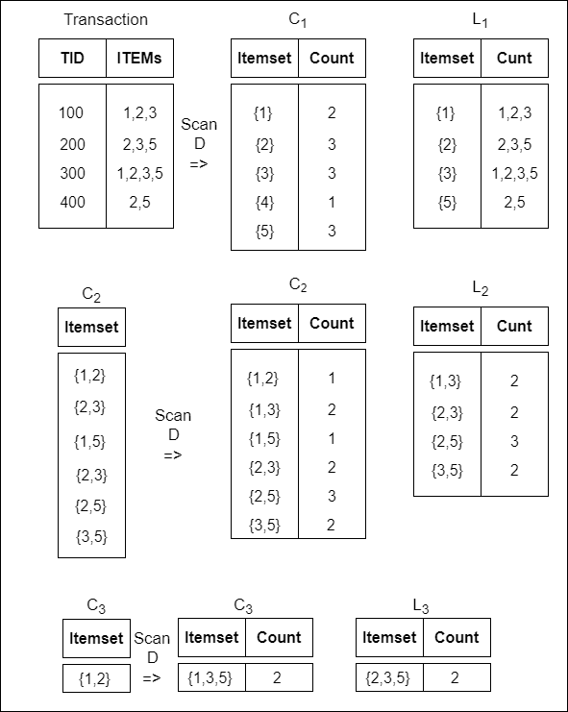Pada database.yang cukup besar..proses..pencairan asosiasi rule..mining pada..algoritma apriori membutuhkan..waktu cukup lama,..Moriwal2 disebabkan semakin besar database maka semakin banyak..frequent yang dihasilkan dan candidate..generation, dapat..dilihat pada gambar:

Gambar 2.1 Proses Iterasi Asosiasi Rule

### Data Mining

Data mining adalah proses mencari pola atau informasi menarik dalam data terpilih dengan menggunakan teknik atau metode tertentu. Teknik-teknik, metode-metode, atau algoritma dalam data mining sangat bervariasi. Pemilihan metode atau algoritma yang tepat sangat bergantung pada tujuan dan proses Knowledge Discovery in Database (KDD) secara keseluruhan.

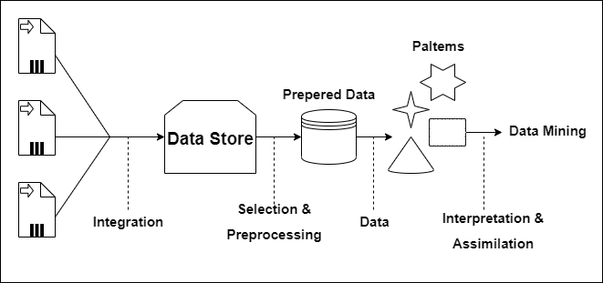Menurut Gartner Group, data mining adalah proses menemukan hubungan baru yang mempunyai arti, pola dan kebiasaan dengan memilah-milah sebagian besardata yang disimpan dalam media penyimpanan dengan menggunakan teknologi pengenalan pola seperti teknik statistik dan matematika. Data mining merupakan gabungan dari beberapa disiplin ilmu yang menyatukan teknik dari pembelajaran mesin, pengenalan pola, statistik, database, dan visualisasi untuk penanganan permasalahan pengambilan informasi dari database yang besar. (Yuli & Mardi, 2017). proses Data Mining Diccovery.dapat digambarkan sebagai berikut:

Gambar 2.2 Proses Data Mining Diccovery di Database

### Toko

Toko adalah sebuah tempat..tertutup yang didalamnya terjadi kegiatan perdagangan..dengan jenis benda atau barang...yang khusus, misalnya toko material toko buah,..dan sebagainya. Secara..fungsi ekonomi,..istilah "toko" sesungguhnya hampir sama..dengan "kedai" atau "warung". Akan..tetapi pada perkembangan istilah, kedai..dan warung cenderung..bersifat tradisional dan…sederhana, dan warung umumnya..dikaitkan dengan tempat penjualan..makanan dan minuman. Secara..bangunan fisik, took..lebih terkesan..mewah dan modern..dalam arsitektur bangunannya..daripad warung. Toko..juga lebih modern..dalam hal..barang-barang yang..dijual dan proses..transaksinya. (Suprayitno & Wardati, 2017).

### Persediaan barang

Persediaan merupakan.sejumlah barang..jadi, bahan baku, barang..dalam proses yang..dimiliki perusahaan dengan tujuan untuk dijual atau diproses lebih lanjut. Persediaan meliputi barang yang dibeli dan disimpan untuk dijual kembali, misalnya, barang dagang dibeli oleh pengecer untuk dijual kembali, atau pengadaan tanah dan properti lainnya untuk dijual kembali. Persediaan juga mencakup barang jadi yang telah diproduksi, atau barang dalam penyelesaian yang sedang diproduksi perusahaan, dan termasuk bahan serta perlengkapan yang akan digunakan dalam proses produksi. (Tanone & Radius, 2016).

Sistem informasi persediaan barang adalah struktur interaksi manusia, peralatan metode-metode, dan kontrol-kontrol yang disusun untuk mencapai tujuan berikut:

1. Mendukung rutinitas kerja dalam suatu bagian di dalam suatu perusahaan.
2. Mendukung pembuatan keputusan untuk personil-personil yang mengatur gedung dan bagian kontrol persediaan.
3. Mendukung persiapan laporan-laporan internal dan laporan eksternal.

### Website

*Website* merupakan suatu kumpulan taman pada sesuatu domain di internet yang dibuat dengan tujuan tertentu serta silih berhubungan dan bisa diakses secara luas lewat halaman depan (*home page*) mengenakan sesuatu *browser* ataupun suatu *search engine* memakai *url web*. Selaku contoh url *https:// www. web. co.* id, bila diakses hingga hendak tampak home page dari taman web yang di akses. (Hasugian & Sudarto, 2018).

### (*Database*) Basis Data

Basis Data terdiri dari kata basis serta informasi. Basis bisa diartikan sebagai markas ataupun gudang. Sebaliknya data merupakan catatan atas kumpulan data- data semacam catatan nama ataupun bukti diri yang lain pula dapat berbentuk nilai- nilai angka yang ditaruh. Melalui basis data, seseorang dapat meletakkan berbagai macam data atau produk ke dalam media penyimpanan elektronik seperti cakram magnetis (disk) lewat fitur komputer yang kemudian bisa digunakan sesuai keperluan. (Sovia & Febio, 2017).

### MySql

Menurut (Hasugian & Sudarto, Perancangan Website Sebagai Media Promosi Dan Informasi, 2018) MySQL (*My Structure Query Language*) adalah salah satu jenis *database server* yang populer dan banyak digunakan untuk membangun aplikasi *website* menggunakan *database* sebagai sumber dan pengelolaan datanya. *Mysql* bersifat *open source* dan biasa dijalankan pada berbagai *platform* misalnya *Windows* dan *Linux*.

Salah satu kelebihan *MySQL* adalah *multithread* dan multi *user*. Selain itu *MySQL* juga gratis di bawah *lisensi* GNU *General Public Licence* (*GPL*). Tidak seperti *Apache* yang dikembangkan oleh komunitas umum. Pada *Apache* ada hak cipta untuk kode sumber yang dimiliki oleh penulisnya masing-masing. Seperti yang telah disebutkan sebelumnya, *MySQL* bersifat gratis atau *open source* sehingga kita bisa menggunakannya lebih leluasa.

Kepopuleran *MySQL* antara lain menggunakan *SQL* sebagai bahasa dasar. Bahasa dasar *SQL* mudah digunakan, kinerja *query* cepat, dan kompatibel. Sehingga sangat baik digunakan untuk memenuhi kebutuhan *database* berbagai instansi baik berskala kecil maupun besar.

Awal mula *MySQL* didukung oleh bahasa pemrograman *script* untuk internet (*PHP* serta Perl). *MySQL* dan *PHP* dianggap pendamping aplikasi untuk membuat *website* yang sempurna. *MySQL* lebih sering digunakan untuk membangun aplikasi berbasis website pengembangan aplikasinya menggunakan bahasa pemrograman.

*MySQL* dipublikasikan dengan *licensi open source GPL (General Public License)* pada bulan Juni tahun 2000 mulai versi 3.23. *Software* *MySQL* ini dapat diunduh lewat *website* resminya pada [*http://www.MySQL.org*](http://www.MySQL.org) atau di [*http://www.mysql.com*](http://www.mysql.com)*.*

### Hypertext Preprocessor (PHP)

*PHP* merupakan salah satu bahasa pemrograman *opensource* yang cocok digunakan untuk pengembangan *website* dan bisa ditanamkan pada suatu skrip *HTML*. Bahasa *PHP* dapat dikatakan sebagai penggambaran sebagian bahasa pemrograman semacam C, *Java*, serta *Perl* yang mudah dipelajari. *PHP* jugamerupakan bahasa *scripting server–side,* yaitu proses informasinya terletak pada sisi *server.* Lebih mudahnya, *server* yang menerjemahkan skrip program setelah itu hasilnya dikirimkan kepada *client*. Menurut Firman dkk, 2016, *PHP* adalah bahasa pemrograman berbasis *script* yang digunakan untuk mencerna suatu informasi dan mengirimkannya kembali ke *website browser* menjadi kode HTML.

### MVC (Model View Controller)

Pola kerja MVC adalah memecahkan suatu aplikasi menjadi tiga materi asosiasi yaitu model, *view*, dan *controller*. Model merupakan materi dan inti suatu aplikasi. *View* merupakan *user interface* sedangkan *controller* adalah penghubung antara model dan *view* yang berisi berbagai *query* untuk mengatur data yang akan ditampilkan pada view. *Model view controller* (MVC) diperkenalkan pertama kali oleh *Smalltalk* (*Trygve Reenskaug*).

1. ***Model***

Model digunakan untuk mengelola data dan menginformasikan kepada pengamat ketika terdapat pergantian data. Model memiliki informasi yang berhubungan dengan pemrosesannya. Suatu model meringkas lebih dari informasi yang beroperasi di dalamnya. Dalam model ini akan ditentukan bagaimana sistem bekerja sehingga programer dapat memastikan model seperti apa dan mampu menjembataninya.

1. ***View***

*View* bertanggung jawab dalam pemetaan grafis ke dalam suatu fitur. *View* biasanya memiliki jalinan 1-1 dengan suatu permukaan layar dan mengetahui bagaimana membuatnya. *View* melekat pada model dan menampilkan isinya ke permukaan layar. Tidak hanya itu, ketika model berubah, *view* secara otomatis menggambar ulang bagian layar yang terdampak pergantian tersebut yang menunjukkan perubahannya. Bisa jadi sebagian *view* pada model yang sama dapat menampilkan permukaan yang berbeda.

1. ***Controller***

*Controller* menerima input dari pengguna dan mengintruksikan model dan *view* untuk melakukan proses lanjutan yang bersumber pada masukan tersebut. Sehingga *controller* bertanggung jawab untuk memetakan proses program terhadap respon aplikasi. Dapat dilihat ketika pengguna mengklik tombol maupun memilah item menu, *controller* bertanggung jawab untuk membenarkan bagaimana aplikasi seharusnya merespon.

### *Framework*

*Framework* merupakan suatu kerangka kerja yang digunakan untuk memudahkan para pengembang ataupun *programmer* aplikasi dalam membuat dan meningkatkan aplikasi. *Framework* berisikan perintah yang digunakan untuk membangun suatu aplikasi sehingga diharapkan aplikasi dapat dibentuk lebih cepat dan terstruktur dengan apik. Secara umum, *framework* tersusun dari struktur MVC (*Model View Controller*) yang mengijinkan pengembang dapat mengelompokkan berbagai fungsi seperti input data, proses, dan output dari suatu aplikasi. *Framework* cocok digunakan untuk pekerjaan berkelompok karena *framework* terdapat ketentuan spesial dan ketentuan secara internasional (Handika, Purbasari, & Ayi, 2018).

### Laravel

*Laravel* merupakan salah satu *framework PHP* yang bersifat *open-source* atau *free.* *Framework* dibuat oleh Taylor Otwel yang dirancang spesial untuk pengembang *web*. *Laravel* dirancang untuk mempermudah para pengembang *web* seperti membuat *controller*.

Luncurkan *beta* awal *Laravel* ada pada 9 Juni 2011, diiringi oleh luncurkan *Laravel* 1 pada bulan yang sama. *Laravel* 1 tercantum sokongan bawaan buat otentikasi, lokalisasi, model, tampilan, tahap, perutean, serta mekanisme yang lain, namun tidak mempunyai sokongan buat pengontrol yang mencegahnya jadi kerangka kerja *MVC* yang sesungguhnya.(Mustopa, Sipayung, Sipayung, Fiarni, & Aditya, 2017)

### Composer

*Composer* merupakan perlengkapan manajemen ketergantungan (*dependency manajemen*) pada bahasa pemograman *PHP*. *Composer* membolehkan untuk membuat library pada project, serta composer secara otomatis hendak mendownload library yang diperlukan. Dengan terdapatnya composer, programmer tidak butuh lagi memasukkan file secara manual ke project yang lagi terbuat. Umumnya *composer* digunakan untuk pengembang web dengan memakai *framework Laravel*.

Teknik memakai composer merupakan dengan mendownload di situs resmi composer https://getcomposer.org/download/ sehingga kita hendak menemukan file composer. exe buat setelah itu diinstal di computer, sehingga composer telah dapat di pakai di pc. Metode mendownload library dari composer dengan mengetikkan perintah di halte diiringi dengan nama librarynya hingga library hendak diunduh ke pc. (Aminudin, 2015).

### Flowchart

*Flowchart* yang lebih dikenal dengan diagram alir digunakan dalam industri manufakturing yang menggambarkan proses operasionalnya sehingga mudah dimengerti dan dilihat yang bersumber pada urutan langkah dari suatu proses ke proses yang lain. *Flowchart* merupakan cerminan dalam wujud diagram alir dari *algoritma- algoritma* dalam suatu program yang menentukan arah alur program tersebut.

Beberapa simbol dari *flowchart* dapat dilihat pada tabel:

Tabel 2.3 *Flowchart*

|  |  |  |
| --- | --- | --- |
| NO | SIMBOL | KETERANGAN |
| 1 |  | Simbol arus / *flow*, yaitu menyatakan jalannya arus suatu proses |
| 2 |  | Simbol *connector,*menyatakan sambungan  dari proses ke proses lainnya dalam halaman yang sama |
| 3 |  | Simbol *offline connector,* menyatakan sambungan dari proses ke proses lainnya dalam halaman yang berbeda |
| 4 |  | Simbol proses, yaitu menyatakan suatu tindakan (proses) yang dilakukan oleh komputer |
| 5 |  | Simbol *manual*, menyatakan suatu tindakan (proses) yang tidak dilakukan oleh komputer |
| 6 |  | Simbol *decision,* yaitu menunjukkan suatu kondisi tertentu yang akan menghasilkan dua kemungkinan jawaban : ya / tidak |
| 7 |  | Simbol *terminal,*yaitu menyatakan permulaan atau akhir suatu program |

|  |  |  |
| --- | --- | --- |
| 8 | https://upload.wikimedia.org/wikipedia/commons/thumb/9/99/Hexagon.svg/250px-Hexagon.svg.png | Simbol *predefined process*, menyatakan persediaan tempat penyimpanan suatu pengolahan untuk memberi harga awal |
| 9 |  | Simbol *keying operation*, menyatakan segala jenis operasi yang diproses dengan menggunakan suatu mesin yang mempunyai  *keyboard* |
| 10 |  | Simbol *offline-storage*, menunjukkan bahwa data dalam symbol ini akan disimpan ke dalam suatu media tertentu |
| 11 |  | Simbol *manual input*, menyatakan data secara manual dengan menggunakan *online keyboard.* |
| 12 |  | Simbol *input / output*, menyatakan proses *input* atau *output* tanpa tergantung jenis peralatannya |
| 13 | http://raqheelcaze.files.wordpress.com/2012/01/flowchart12.jpg | Simbol *magnetic tape*, menyatakan *input* berasal dari pita magnetis atau *output* tersimpan ke dalam pita magnetis |
| 14 | http://4.bp.blogspot.com/-HtMpkSIyAHc/Um-8HytWYwI/AAAAAAAAAr0/CiEWmUKkejk/s1600/1.4.png | Simbol *disk storage*, menyatakan *input* berasal dari *disk* atau *output* tersimpan kedalam *disk* |

|  |  |  |
| --- | --- | --- |
| 16 |  | Simbol *punched card*, menyatakan *input*  berasal dari kartu atau *output* ditulis ke kartu |

### Uml (*Unified* *Modeling* *Language)*

“*Unified* *Modeling* *Language* (*UML*) merupakan bahasa spesifikasi standar yang digunakan untuk mendokumentasikan dan membangun fitur lunak. *UML* adalah salah satu metodologi dalam meningkatkan sistem yang berorientasi pada objek dan perlengkapan untuk menunjang pengembangan sistem”(Suendri, 2018). *Unified Modeling Language (UML)* merupakan suatu bahasa yang bersumber pada grafik atau foto untuk memvisualisasi, menspesifikasikan, membangun, dan pendokumentasian dari suatu sistem pengembangan aplikasi berbasis OOP (*Object Oriented Programming*). UML sendiri membagikan standar penyusunan suatu sistem *blue print* yang meliputi konsep bisnis proses, penyusunan kelas-kelas dalam bahasa program yang khusus, skema *database*, serta komponen- komponen yang dibutuhkan dalam sistem aplikasi (http:// www. omg. org). Diagram *Unified Modelling Language* antara lain:

*Use Case Diagram*

*Use case* menggambarkan *external view* dari sistemnya yang akan kita buat modelnya. Model *use case* dapat dijabarkan dalam diagram *use case.* Perlu diingat, diagram tidak identik dengan model karena model lebih luas dari diagram.(Pooley, 2003:15). *Use case* wajib sanggup mengambarkan urutan aktor yang menciptakan nilai terukur. (Suendri, 2018).

Tabel 2.4 Tabel Penjelasan UML

|  |  |
| --- | --- |
| Simbol | Penjelasan |
|  | *Actor*  Menspesifikasikan seperangkat peranan yang user sistem bisa diperankan kala berhubungan dengan use case. |
|  | *Association*  Menggambarkan interaksi antara actor serta use case. |
|  | *Generalization*  Kedekatan antar use case, dimana salah satunya dalam wujud yang lebih universal dari yang lain. |
|  | *Use Case*  Suatu deskripsi dari seperangkat aksi- aksi berentetan yang ditampilkan suatu sistem. |
| *System* | *System*  Tempat segala kegiatan– kegiatan yang lagi berjalan. |
|  | *Depedancy*  Untuk mengambarkan ketergantungan suatu use case dengan use case yang yang lain. |
| <<  *Include* >> | Include  Menggambarkan kalau dari totalitas suatu use case ialah fungsionalitas dari use case yang lain. |
| << Extend >> | *Extend*  Menggambarkan kalau dari totalitas suatu use case ialah fungsionalitas dari use case yang lain apabila keadaan tertentu terpenuhi. |

1. *Class Diagram*

Kelas sebagai suatu kumpulan objek yang memiliki atribut dan perilaku yang sama. Kelas kadang disebut kelas objek. *Class* memiliki tiga area pokok yaitu :

1. Nama: kelas harus mempunyai sebuah nama.
2. Atribut adalah kelengkapan yang melekat pada kelas. Nilai dari suatu kelas hanya bisa diproses sebatas atribut yang dimiliki.
3. Operasi adalah proses yang dapat dilakukan oleh sebuah kelas, baik pada kelas itu sendiri ataupun kepada kelas lainnya.
4. *Activity Diagram*

Diagram *activity* menampilkan kegiatan sistem dalam wujud kumpulan aksi, bagaimana setiap aksi tersebut diawali, keputusan yang diambil sampai berakhirnya aksi. *Activity* diagram menggambarkan proses lebih dari satu aksi dalam waktu yang tepat. “Diagram *activity* merupakan aktifitas objek, *state*, transisi *state,* dan *event*. Dengan kata lain aktivitas diagram alur kerja menggambarkan sikap sistem buat kegiatan”. (Suendri, 2018).

1. *Sequence Diagram*

“Secara mudahnya sequence diagram merupakan cerminan sesi demi sesi, tercantum kronologi( urutan) pergantian secara logis yang sepatutnya dicoba buat menciptakan suatu cocok dengan use case diagram”. (Suendri, 2018).

### Black Box Testing

Black box testing merupakan pengujian kualitas perangkat lunak yang berfokus pada fungsionalitas perangkat lunak. Pengujian black box testing bertujuan untuk menemukan fungsi yang tidak benar, kesalahan antarmuka, kesalahan pada struktur data, kesalahan perfomansi, kesalahan inisialisasi dan terminasi. Dalam pengujian black box testing digunakan alat untuk pengumpulan data yang disebut dengan user acceptance test, dokumen ini terdiri deskripsi indikator dari prosedur – prosedur pengujian fungsionalitas dari perangkat lunak. (Setiyani, 2019)

Black Box Testing berfokus pada spesifikasi fungsional dari perangkat lunak. Tester dapat mendefinisikan kumpulan kondisi input dan melakukan pengetesan pada spesifikasi fungsional program. Black Box Testing bukanlah solusi alternatif dari White Box Testing tapi lebih merupakan pelengkap untuk menguji hal-hal yang tidak dicakup oleh White Box Testing. Black Box Testing cenderung untuk menemukan hal-hal berikut:

1. Fungsi yang tidak benar atau tidak ada.

2. Kesalahan antarmuka (interface errors).

3. Kesalahan pada struktur data dan akses basis data.

4. Kesalahan performansi (performance errors).

5. Kesalahan inisialisasi dan terminasi.

### ERD (Entity Relationship Diagram)

Merupakan suatu midel untuk menjelaskan hubungan antar data dalam basis data berdasarkan suatu presepsi bahwa real word terdiri dari object-object tersebut. Sukamto dan Salahudin (2014:50), “Entity Relationship Diagram (ERD) dikembangkan berdasarkan teori himpunan dalam bidang matematika. Entity Relationship Diagram (ERD) digunakan untuk pemodelan basis data relational. Sehingga jika penyimpanan basis data menggunakan OODBMS maka perancangan basis data tidak perlu menggunakan ERD.

Menurut Marlinda menjelaskan bahwa “Model Entity Relationalship merupakan suatu model untuk menjelaskan hubungan antar data dalam basis data berdasarkan suatu persepsi bahwa real world terdiri dari object-object dasar yang mempunyai hubungan atau relasi antar object-object tersebut. (Tabrani, 2020)

# BAB III METODE PENELITIAN

**METODOLIGI PENELITIAN**

## Tempat dan Waktu Penelitian

Penelitian ini dilakukan oleh penulis di Toko Bangunan Cecep pada

## Design Penelitian

### Tahapan Penelitian

Berikut ini adalah rancangan flowchart tahapan penelitian dalam pengembangan perangkat lunak yang akan penulis lakukan, berikut gambar rancangan flowchart:

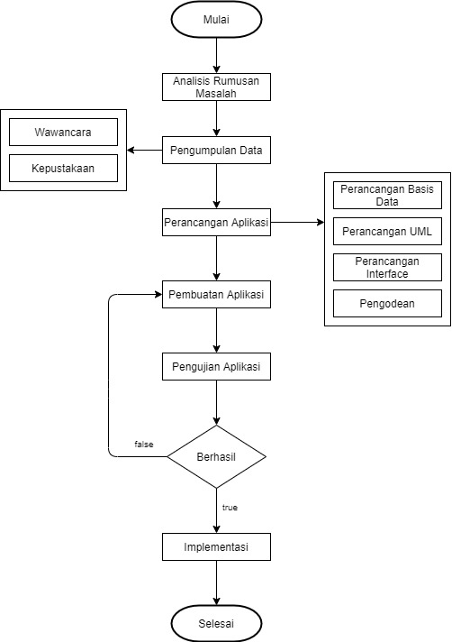

Gambar 3.1 Flowchart tahapan penelitian

### Penjelasan Diagram Alir Tahapan Penelitian

Pada gambar 3.1 menjelaskan tentang gambaran alur sistem dalam aplikasi yang akan dubuat pada “Toko Bangunan Cepep”. Keseluruhan tahapan akan dijelaskan sebagai berikut: pertama aplikasi dimulai dengan menemukan landasan teori yang yang berhubungan dengan teori sistem. Selanjutnya mengidentifikasi masalah sistem dengan menambahkan pembatasan masalah. Setelah langkah-langkah tersebut dilakukan maka dapat ditentukan tujuan penelitian. Selanjutnya menentukan studi kasus penelitian dengan melalui beberapa filtering maka munculah hasil sesuai atau tidaknya. Langkah langkah diatas akan menghasilnya sebuah data yang perlu diuji terlebih dahulu apabila data sesuai maka data akan langsung pada tahap pengelolaan data. Data yang terkumpul akan digunakan untuk langkah selanjutnya yaitu perancangan aplikasi. Setelah perancangan dilakukan maka pembuatan aplikasi dimulai. Apabila pembuatan aplikasi berhasil maka lanjut ke tahap implementasi namun jika gagal pembbuatan aplikasi harus dilakukan Kembali. Apabala tahap implementasi sudah dilaksanakan maka alur ini sudah dapat didapatkan kesimpulan dan saran serta dapat mengakhiri sistem.

### Analisis masalah dan kebutuhan

Analisis masalah dan kebutuhan merupakan tahap pertama penelitian. Analisis masalah dilakukan pada proses kegiatan stok barang berdasarkan hasil wawancara dengan pemilik toko bangunan serta observasi pemantauan terhadap analisa sistem berjalan yang berada di lapangan. Selain itu juga dilakukan pemilihan metode yang akan digunakan dalam menyelesaikan masalah.

Analisis kebutuhan yaitu proses untuk mengetahui mengenai model, *software* dan *hardware* apa saja yang dibutuhkan dalam melakukan penelitian ini.

### Perancangan aplikasi

Perancangan yang dibutuhkan dalam membangun aplikasi pada penelitian ini adalah sebagai berikut:

### Perancangan Basis Data

Perancangan Basis Data dilakukan dengan merancang kebutuhan tabel yang akan digunakan untuk menyimpan data. Basis Data yang digunakan pada penelitian ini yaitu MySQL. Berikut rancangan basisdata pada table di bawah:

Tabel 3.1 Rancangan Tabel Pengguna (*user*)

|  |  |  |  |  |
| --- | --- | --- | --- | --- |
| Field Name | Type | Size | Key | Description |
| Id | Integer | 2 | Primary | Id user |
| name | Varchar | 15 |  | User Name |
| email | Varchar | 25 |  | Email User |
| email_verivied | Varchar | 19 |  | Email Verivikasi |
| password | Varchar | 8 |  | Password User |
| remember_token | Varchar | 20 |  | Token |
| created_at | timestamp |  |  | Created at |
| updated_at | timestamp |  |  | Updated at |

Tabel 3.2 Tabel Model Has Role

|  |  |  |  |
| --- | --- | --- | --- |
| Field Name | Type | Size | Description |
| role_id | bigint | 10 | *Role User* |
| model_type | varchar | 10 | Type Model |
| model_id | bigint | 10 | Id Model |

Pada Tabel 3.2 yang menjelaskan bahwa tabel ini akan membedakan *role user* yang terdaftar.

Tabel 3.3 Tabel Role

|  |  |  |  |
| --- | --- | --- | --- |
| Field Name | Type | Size | Description |
| id | bigint | 20 | Id dari tabel role |
| name | varchar | 20 | Nama |
| guard_name | varchar | 20 | Nama Guard |
| created_at | timestamp |  | Created at |
| Updated_at | timestamp |  | Updated at |

Pada Tabel 3.3 menjelaskan bahwa pada tabel role ini membedakan user, jika id 1 maka user yang terdaftar adalah admin (kasir), jika id 2 maka yang terdaftar adalah karyawan.

Tabel 3.4 Tabel Password Reset

|  |  |  |  |
| --- | --- | --- | --- |
| Field Name | Type | Size | Description |
| email | varchar | 20 | Email User |
| token | varchar | 20 | Token |
| created_at | timestamp | 10 | Created At |

Pada Tabel 3.4 Tabel Password Reset berfungsi untuk menampung jika user akan menggunakann fitur mereset password.

Tabel 3.5 Tabel Barang

|  |  |  |  |  |
| --- | --- | --- | --- | --- |
| Field Name | Type | Size | Key | Description |
| Id | Integer | 3 | Primary | Id Barang |
| nama_barang | varchar | 15 |  | Nama Barang |
| harga_barang | Integer | 8 |  | Harga Barang |
| created_at | timestamp |  |  | Created At |
| updated_at | timestamp |  |  | Updated At |

Pada Tabel 3.5 Tabel barang ini berguna untuk menyimpan data barang. Data barang ini dalam implementasinya pada sebuah aplikasi atau sistem berada pada menu data master atau data utama. Data barang merupakan salah satu data yang muncul dalam interface aplikasi. Detail dari tabel barang mulai dari type, panjang data dan juga penjelasan setiap field (kolom) yang ada. Tidak ada kepastian baku tentang setiap field yang di buat dalam tabel barang ini khususnya, setidaknya field-field ini bisa menjadi acuan dan juga gambaran buat kamu untuk membuat tabel dalam database pada php myadmin

Tabel 3.6 Tabel Stok Barng

|  |  |  |  |  |
| --- | --- | --- | --- | --- |
| Field Name | Type | Size | Key | Description |
| Id | Integer | 3 | Primary | Id Stok |
| id_barang | unsignedBigInteger | 3 | Foreignkey | Id Barang |
| stok_barang | Integer | 3 |  | Stok Barang |

Pada Tabel 3.6 adanya pembuatan tabel stok barang ini akan membuat perhitungan dengan akurat lebih tinggi, minimnya kesalahan stok opname pada barang yang tidak terdata atau hilang. Dengan melakukan pencatatan dari contoh kartu stok barang akan berguna bagi perusahaan, karena hal ini tentunya dapat meningkatkan proses kinerja perusahaan. Selain itu bisa dilakukan pengelolaan secara rutin tanpa hambatan proses produksi.

Tabel 3.7 Tabel Struk

|  |  |  |  |  |
| --- | --- | --- | --- | --- |
| Field Name | Type | Size | Key | Description |
| Id | integer | 3 | Primary | Id |
| an (atas nama) | varchar | 10 |  | Id Barang |
| file_struk | varchar | 20 |  | File Struk |

Pada Tabel 3.7 Sebuah transaksi bisnis, biasanya akan selalu dibuatkan suatu catatan, seperti struk atau faktur sebagai bukti transaksi.Selain sebagai bukti fisik pada setiap [transaksi bisnis](https://www.jurnal.id/id/blog/2018-pengaruh-transaksi-bisnis-terhadap-pencatatan-akuntansi/), struk juga bisa menjadi dokumen untuk pelanggan maupun perusahaan. Struk penjualan sangat dibutuhkan sebagai bukti fisik dan dokumen keuangan yang nantinya dapat digunakan untuk mengolah data secara otomatis dalam sistem yang penulis buat dalam bentuk table sperti diatas. Tabel terdiri atas field name, type, size, key dan description.

Tabel 3.8 Analisis

|  |  |  |  |  |
| --- | --- | --- | --- | --- |
| Field Name | Type | Size | Key | Description |
| Kode_barang | Integer | 3 | Primary Key | Id barang |
| Nama_barang | Varchar | 20 |  | Nama barang |
| Jumlah | Integer | 5 |  | Jumlah barang |

Tabel 3‑8 Analisis disini berfungsi untuk mengetahui gambaran suatu data. Teknik ini digunakan untuk menyajikan dan menganalisis data yang disertai perhitungan agar dapat memperjelas keadaan atau karakteristik data yang diolah.

### ERD (Entity Relationship Diagram)

Dibawah ini adalah gambar rancangan *Entity Relational Database (ERD)* salah satu struktur yang digunakan untuk mendesain Database.

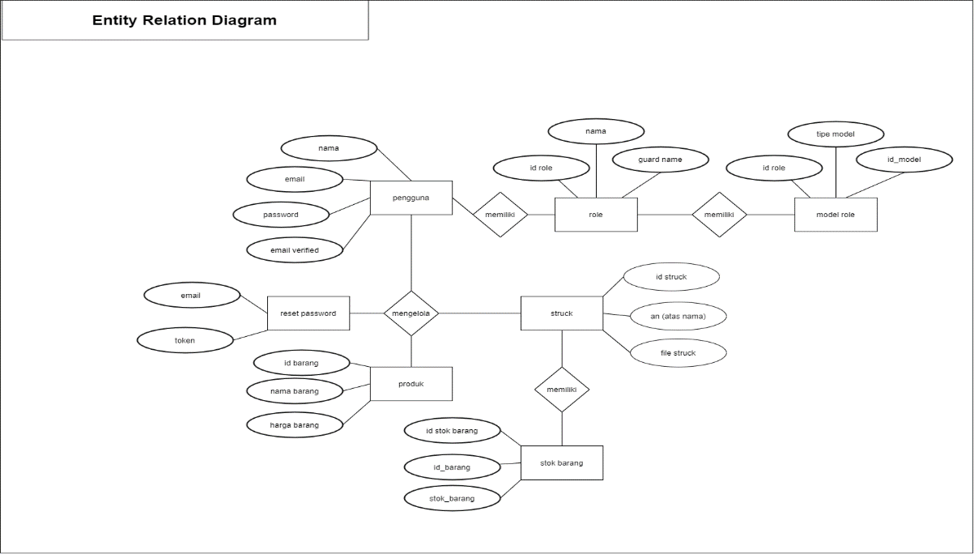

Gambar 3.2 *Entity Relational Database (ERD)*

### Perancangan UML

Perancangan UML digunakan untuk memodelkan sistem akan dibuat agar lebih mudah dimengerti.

#### Skenario Use Case Diagram

Skenario Use Case: Login

|  |  |
| --- | --- |
| Identifikasi | |
| Nama | Login |
| Aktor | Kasir, Karyawan |
| Deskripsi | Menggambarkan sistem login agar dapat masuk ke dalam sistem dengan memasukkan email dan password untuk dapat masuk ke halaman utama. |
| Skenario utama | |
| Aksi Aktor | Reaksi sistem |
| 1. Membuka aplikasi | 2. Menampilkan halaman pertama dan halaman login |
| 3. Mengisi form login lalu klik “login” atau cancel jika batal. | 4. Validasi email dan password |
|  | 5. Menampilkan pesan kesalahan jika ada form yang salah. |
|  | 6. Menampilkan halaman dashboard sesuai dengan rolenya. |

Gambar 3.3 Skenario Usecase Login

Skenario Use Case: Input Data Barang

|  |  |
| --- | --- |
| Identifikasi | |
| Nama | Input Data Barang |
| Aktor | Kasir, Karyawan |
| Deskripsi | Menambahkan data barang serta stok barang yang terbaru di gudang. |
| Skenario utama | |
| Aksi Aktor | Reaksi sistem |
| 1. Klik menu input barang | 2. Menampilkan form input data barang |
| 3. Mengisi form input data lalu klik “simpan” atau cancel jika batal. | 4. Validasi form input yang di proses oleh *backend* |
|  | 5. Menampilkan pesan kesalahan jika ada form yang salah. |
|  | 6. Menampilkan pesan berhasil ditambah |

Gambar 3.4 Skenario Use Case Input Data Barang

Skenario Use Case: Edit Data Barang

|  |  |
| --- | --- |
| Identifikasi | |
| Nama | Edit Data Barang |
| Aktor | Kasir, Karyawan |
| Deskripsi | Mengedit data stok barang yang terbaru di gudang. |
| Skenario utama | |
| Aksi Aktor | Reaksi sistem |
| 1. Klik menu edit data barang sesuai barnag yang dipilih | 2. Menampilkan form edit data barang |
| 3. Mengisi form edit data lalu klik “simpan” atau cancel jika batal. | 4. Validasi form edit yang di proses oleh *backend* |
|  | 5. Menampilkan pesan kesalahan jika ada form yang salah. |
|  | 6. Menampilkan pesan berhasil di edit |
|  | 7. *Redirect* ke halaman data barang |

Gambar 3.5 Skenario Usecase diagram Edit Data Barang

Skenario Usecase Diagram: Transaksi

|  |  |
| --- | --- |
| Identifikasi | |
| Nama | Transaksi |
| Aktor | Kasir |
| Deskripsi | Melihat data transaksi. |
| Skenario utama | |
| Aksi Aktor | Reaksi sistem |
| 1. Klik menu transaksi | 2. Menampilkan halaman yang berisi data transaksi |

Gambar 3.6 Data Transaksi

Skenario Usecase Diagram: Detail Transaksi

|  |  |
| --- | --- |
| Identifikasi | |
| Nama | Transaksi |
| Aktor | Kasir |
| Deskripsi | Melihat detail transaksi. |
| Skenario utama | |
| Aksi Aktor | Reaksi sistem |
| 1. Klik menu detail transaksi | 2. Membuka halaman detail transaksi |
|  | 3. Menampilkan data detail transaksi yang ada pada setiap data masing-masing pembeli. |

Gambar 3.7 Detail Transaksi

Skenario Usecase Diagram: Cetak Truk

|  |  |
| --- | --- |
| Identifikasi | |
| Nama | Transaksi |
| Aktor | Kasir |
| Deskripsi | Cetak Struk |
| Skenario utama | |
| Aksi Aktor | Reaksi sistem |
| 1. Klik menu struk | 2. Membuka halaman struk |
| 3. Mengisi form input data pembelian | 4. Menampilkan data barang yang di input oleh kasir dan di jumlahkan totalnya |
| 5. Menekan tombol simpan | 6. Menginputkn data ke table transaksi |
|  | 7. Mencetak struk berdasarkan data yang diinputkan kasir. |

Gambar 3.8 Skenario Usecase Struk

Skenario Usecase Diagram: Membuat akun user baru untuk karyawan

|  |  |
| --- | --- |
| Identifikasi | |
| Nama | Transaksi |
| Aktor | Kasir |
| Deskripsi | Membuat akun user untuk karyawan |
| Skenario utama | |
| Aksi Aktor | Reaksi sistem |
| 1. Klik menu buat akun | 2. Menampilkan form input data user baru |
| 3. Mengisi form input data | 4. Memvalidasi form |
|  | 5. Menginputkn data ke table user |

Gambar 3.9 Skenario Usecase Membuat Akun User

Skenario Usecase Diagram: Melihat data user yang terdaftar di sistem

|  |  |
| --- | --- |
| Identifikasi | |
| Nama | Transaksi |
| Aktor | Kasir |
| Deskripsi | Melihat data user yang terdaftar |
| Skenario utama | |
| Aksi Aktor | Reaksi sistem |
| 1. Klik menu lihat user | 2. Menampilkan data user yang terdaftar di sistem dan reset apabila kasir ingin menghapus user |

Gambar 3.10 Skenario Usecase

#### Use Case Diagram

Gambar 3.11 Use Case Diagram

Use case diagram adalah rangkaian/uraian sekelompok yang saling terkait dan membentuk sistem secara teratur yang dilakukan atau diawasi oleh sebuah aktor. Use case diagram menggambarkan sebuah interaksi antara satu atau lebih aktor dengan sistem yang akan dibuat.

#### Class Diagram

Gambar 3.12 Class Diagram

Class Diagram mampu memberikan kita pandangan yang lebih luas mengenai suatu sistem dengan cara menunjukkan kelas serta hubungan-hubungannya. Diagram class dapat dikatakan bersifat statis, alasannya karena diagram kelas tidak menggambarkan apa yang terjadi jika mereka berhubungan melainkan menggambar hubungan apa yang terjadi.

#### Activity Diagram

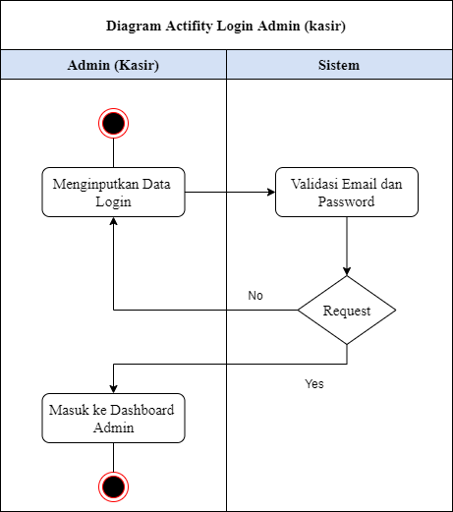Activity Diagram merupakan rancangan aliran aktivitas atau aliran kerja dalam sebuah sistem yang akan dijalankan. Activity Diagram juga digunakan untuk mendefinisikan atau mengelompokan aluran tampilan dari sistem tersebut. Activity Diagram memiliki komponen dengan bentuk tertentu yang dihubungkan dengan tanda panah. Panah tersebut mengarah ke-urutan aktivitas yang terjadi dari awal hingga akhir. Berikut adalah contoh activity diagram pada sistem:

Gambar 3.13 Actifity Login Admin

Gambar Gambar 3.12 adalah kegiatan admin (kasir) dalam melakukan login. Admin menginput email, password setelah itu sistem akan melakukan validasi data, apakah data yang diinput sesuai dengan data yang berada pada database. Jika data sudah sesuai actor tersebut berhasil login dan masuk ke menu home. Jika tidak sesuai, user akan tetap berada di halaman login dan akan muncul pesan “Username atau Password yang anda masukkan salah!”.

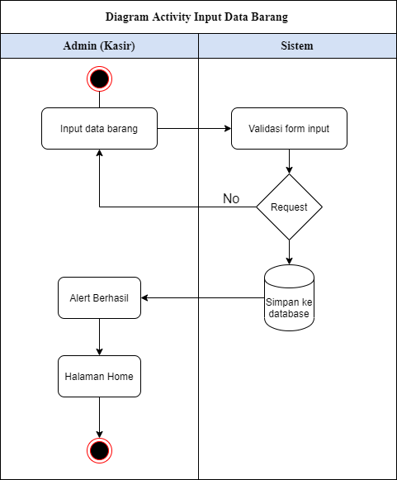

Gambar 3.14 Activity Diagram Barang

Gambar diatas adalah aktivitas user melakukan penginputan pada nama, harga dan. Lalu jika berhasil,sistem akan menampilkan alert dan menyimpannya di database data barang.

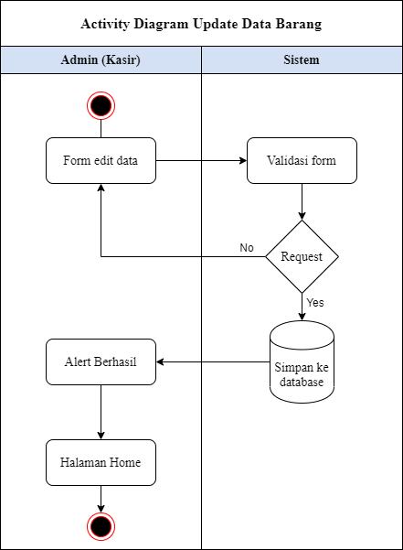

Gambar 3.15 Activity Diagram Update Data Barang

Gambar diatas merupakan aktivitas kasir/karyawan melakukan pengecekan, mengubah, menghapus data barang yang diinginkan agar stok terus terupdate setiap harinya. Sistem akan menyimpan data di database dan memberikan pesan “Data barang berhasil di update!”.

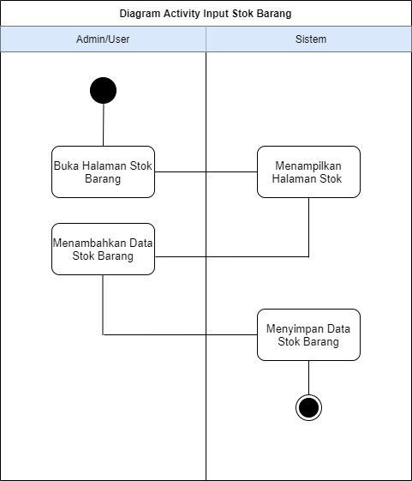

Gambar 3.16 Activity Diagram Input Stok

Gambar diatas merupakan aktivitas user melakukan penginputan jumah stok barang yang ada di gudang. Kalau data sudah diinput sistem akan menyimpan data stok di dalam daftar stok barang.

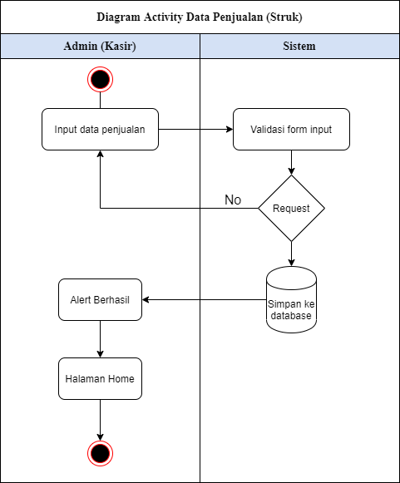

Gambar 3.17 Diagram Activity Data Penjualan (Struk)

Pada Gambar 3.22 adalah aktivitas kasir melakukan penginputan jumah stok barang yang ada di gudang. Jika data sudah diinput sistem akan segera menyimpan data stok di dalam daftar stok barang.

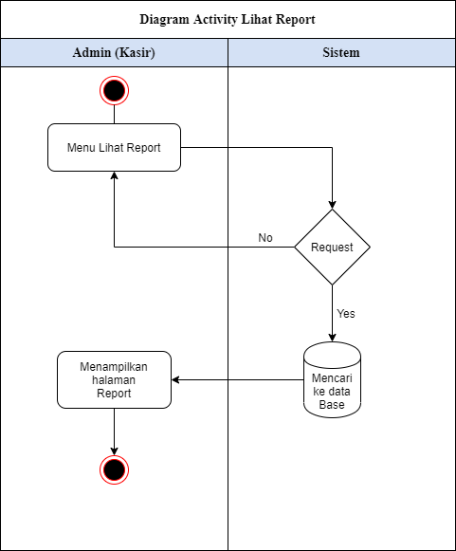

Gambar 3.18 Activity Diagram Lihat Report

Pada Gambar 3.38 Rancangan Tampilan Report adalah aktivitas admin melakukan pengecekan hasil/report stok barang dalam periode 1 bulan. Admin perlu mensubmit bulan dan tahun yang ingin dilihat kemudian oleh sistem akan menampilkan hasil.

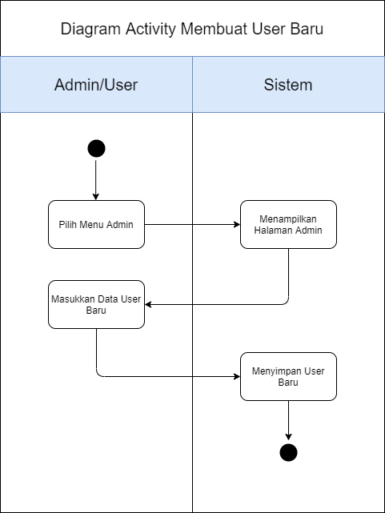

Gambar 3.19 Activity Diagram Membuat User (Karyawan)

Gambar diatas adalah aktivitas admin untuk membuat username baru pada aplikasi. Sistem akan segera menyimpan data user dan memberikan pesan “Data anda berhasil ditambahkan, silahkan login”.

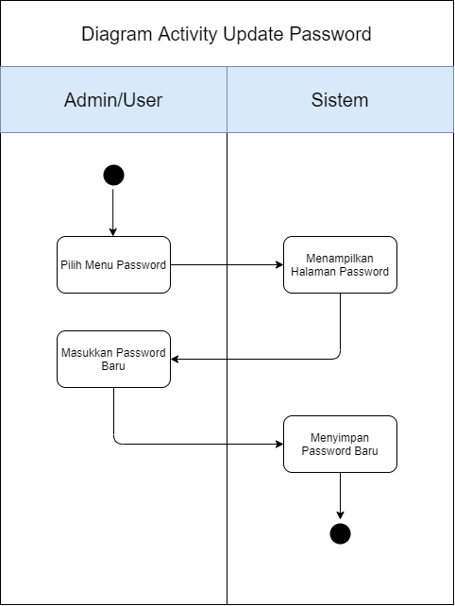

Gambar 3.20 Activity Diagram Update Password

Gambar diatas merupakan aktivitas admin dan user melakukan perubahan password sesuai yang inginkan. Sistem akan menyimpan password terbaru admin/user dan memberikan pesan “Password anda berhasil di update, Silahkan login kembali”.

#### Squence Diagram

Diagram *sequence* merupakan salah satu yang menjelaskan bagaimana suatu operasi itu dilakukan pesan apa yang dikirim dan kapan pelaksanaannya. Diagram ini diatur berdasarkan waktu. Objek-objek yang berkaitan dengan proses berjalannya operasi diurutkan dari kiri ke kanan berdasarkan waktu terjadinya dalam pesan yang terurut. Diagram *sequence* ini biasa digunakan untuk menggambarkan skenario atau rangkaian langkah – langkah yang dilakukan sebagai respon dari sebuah event untuk menghasilkan ouput tertentu, dan perubahan apa saja yang terjadi secara internal dan ouput apa yang dihasilkan. Berikut adalah contoh diagram *sequence* pada aplikasi ini :

1. *Squence Diagram* Input Data Barang

Gambar di bawah ini menunjukan proses input data barang (TB CECEP), terlihat proses dalam menginputkan data barang melalui *http request* dan user menerima respon dari *controller.*

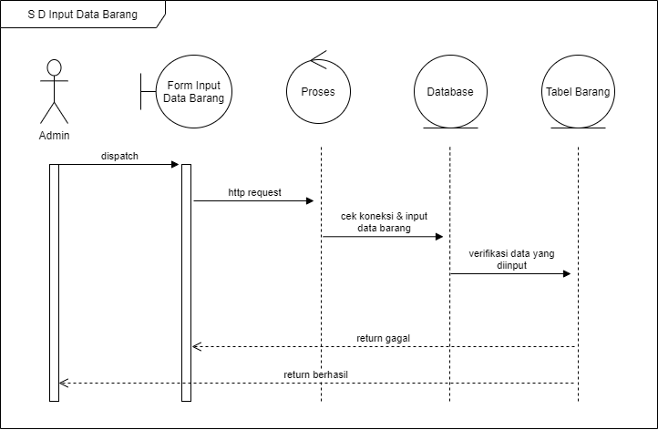

Gambar 3.21 Scquences Diagram Input Data Barang

1. *Squences Diagram* Input Data Stok

Gambar di bawah ini menunjukan proses input data stok barang (TB CECEP), terlihat proses dalam menginputkan data stok barang melalui *http request* dan user menerima respon*.*

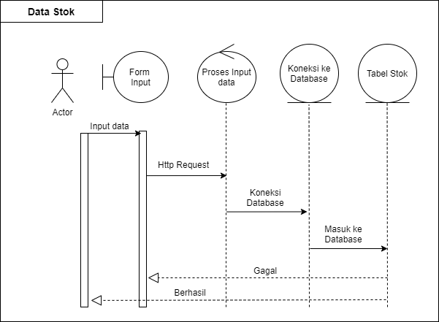

Gambar 3.22 Squences Diagram Input Stok Barang

Pada Sequence Diagram diatas, bisa dilihat bahwa yang menjadi Actor adalah Administrator Kasir. Kasir menginput data barang melalui form input yang telah tersedia, lalu aktor akan menekan tombol *submit* maka *form input* akan diproses melalui *http request,* jika form inputnya memenuhi syarat maka data akan tersimpan ke *database.*

1. *Squences Diagram* Input Stok Barang

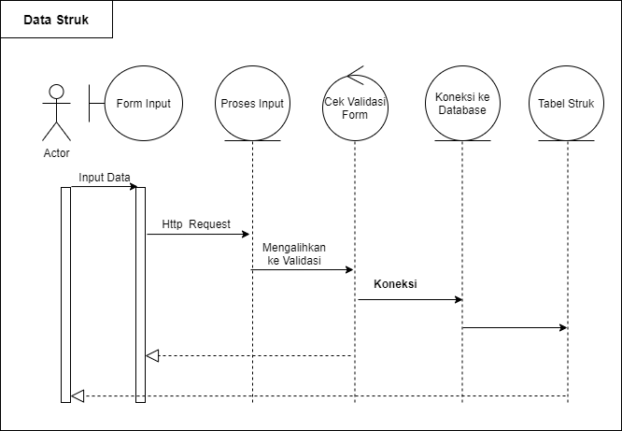Gambar di bawah ini menunjukan proses input data stuk (TB CECEP), terlihat proses dalam menginputkan data struk barang melalui *http request* dan user menerima respon

Gambar 3.23 *Squences Diagram* Input Struk

Pada Gambar 3.16 menggambarkan *squences diagram* untuk membuat alur input struk untuk mengeluarkan halis penjualan untuk diberikan ke pembeli. Yang di lakukan oleh admin menginputkan data melalui form input dan melaluli *http request* yang memproses form inputnya, jika *validasi* dari form input telah memenuhi maka data berhasil bertambah di *database.*

1. *Squence Diagram* akun pengguna baru

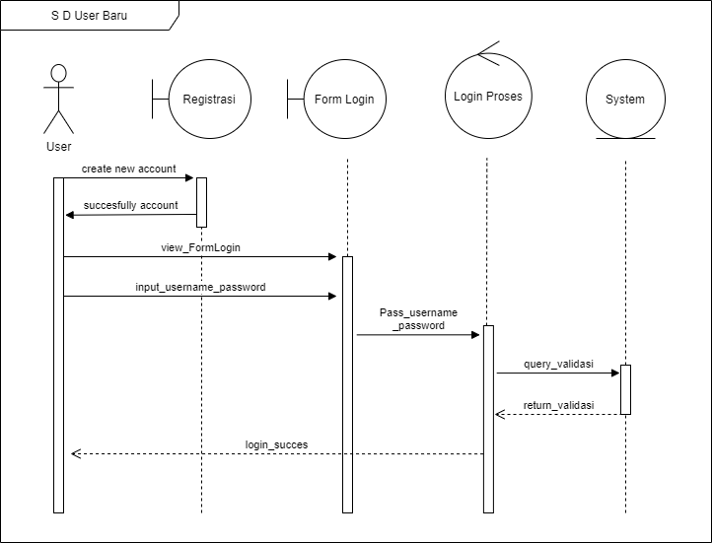Gambar di bawah ini menunjukan proses membuat akun user baru (TB CECEP), terlihat proses dalam menginputkan data user melalui *http request* dan dan tersimpan ke *database.*

Gambar 3.24 *Squence Diagram* User Baru

Pada Gambar 3.17 terdapat rancangan mendaftarkan *user* baru di sistem, Aktor user yang pada gambar di atas adalah admin kasir, admin akan menginputkan di *form register* lalu di alihkan ke form login user, jika registrasi berhasil maka data tersimpan ke *database.*

### Perancangan Antar Muka

1. Rancangan Tampilan Login

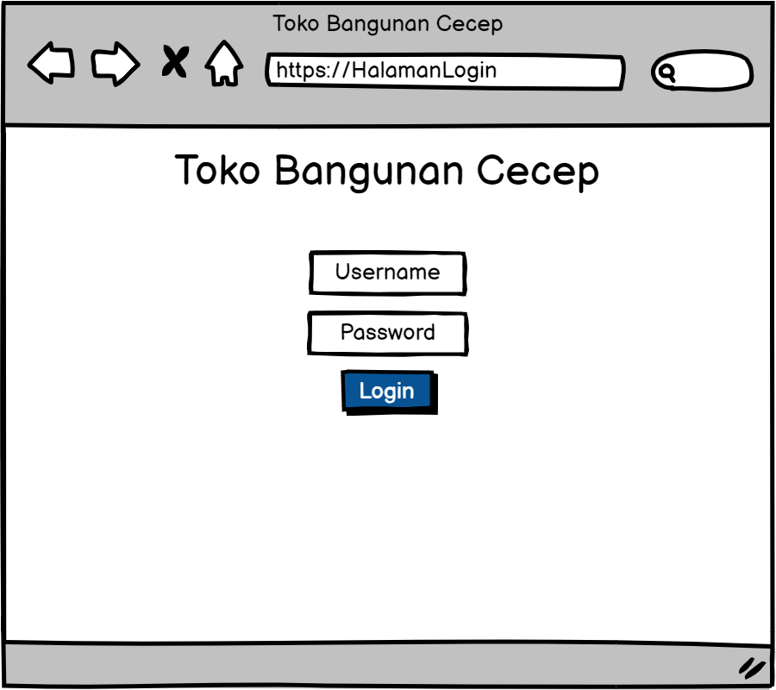Perancangan Antar Muka (Interface) merupakan mekanisme komunikasi antara pengguna (user) dengan sistem. Antar Muka adalah sebuah perantara antara user dengan sistem. Perancangan ini dibuat untuk mempermudah user dalam memberikan perintah kepada sistem.

Gambar 3.25 Rancangan Tampilan Login

1. Rancangan Tampilan Dashboard

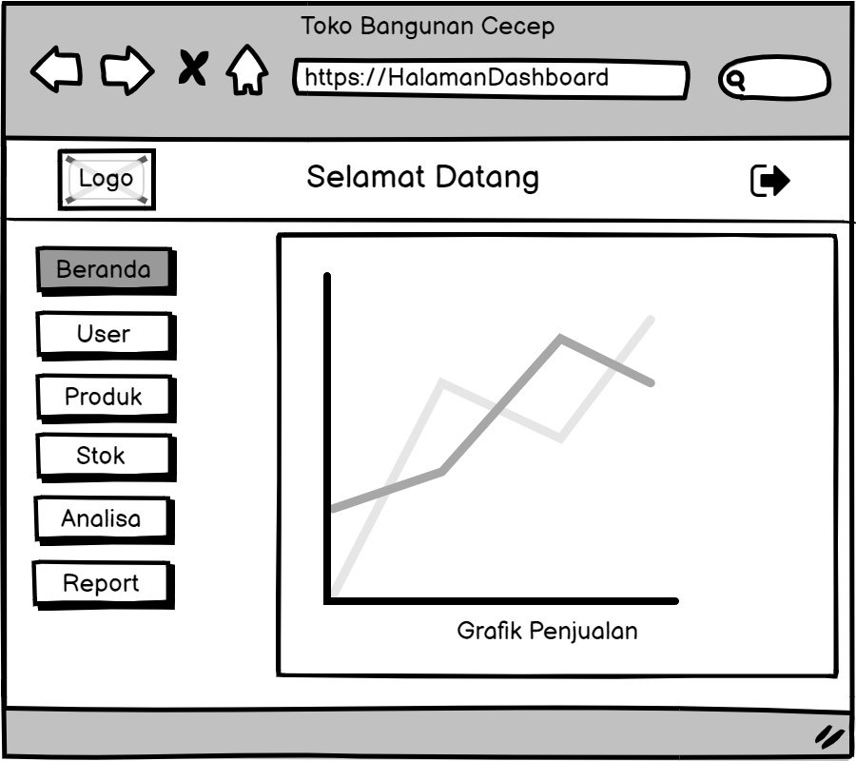Sesudah berhasil melakukan login selanjutnya user/admin akan masuk kedalam halaman dashboard yang berisi menu beranda, user, produk, stok, analisa, dan report seperti pada gambar dibawah ini:

Gambar 3.26 Rancangan Tampilan Dashboard

1. Rancangan Tampilan Produk

Saat memilih menu produk akan masuk ke halaman data barang dimana admin dapat menginput serta menghapus data barang. Dapat dilihat dari gambar berikut :

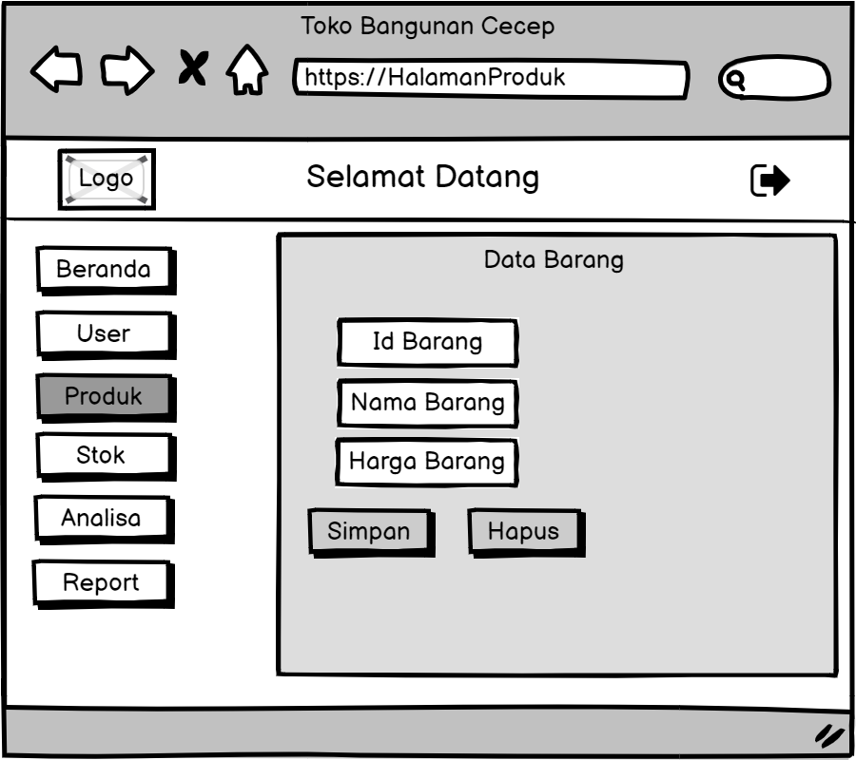

Gambar 3.27 Rancangan Tampilan Produk

1. Rancangan Tampilan Stok

Saat memilih menu stok akan masuk ke halaman stok barang. Pada halaman ini admin/user dapat menginput stok barang dengan memasukkan kode input, nama barang, id barang, jumlah, serta tanggal barang masuk. Seperti terlihat pada gambar berikut :

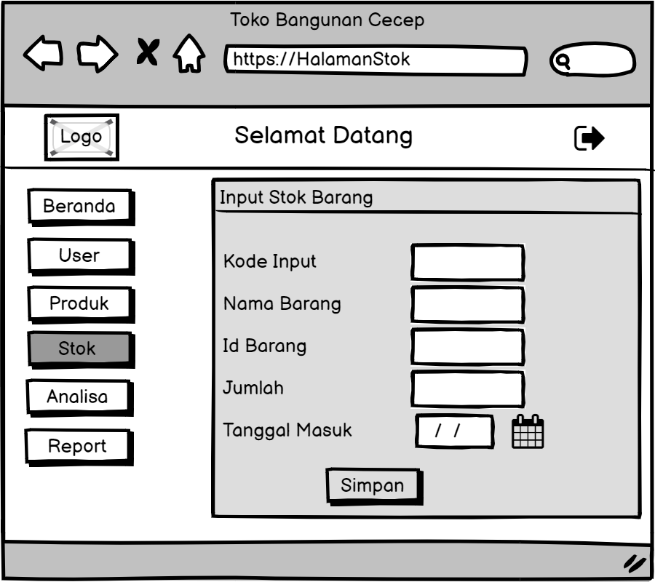

Gambar 3.28 Rancangan Tampilan Stok

1. Rancangan Tampilan Analisa

Saat memilih menu analisa akan masuk ke halaman analisa barang. Pada halaman ini admin/user dapat melihat stok barang yang sudah hampir habis dan dapat melihat barang mana saja yang sedang laris di pasaran. Seperti terlihat pada gambar berikut:

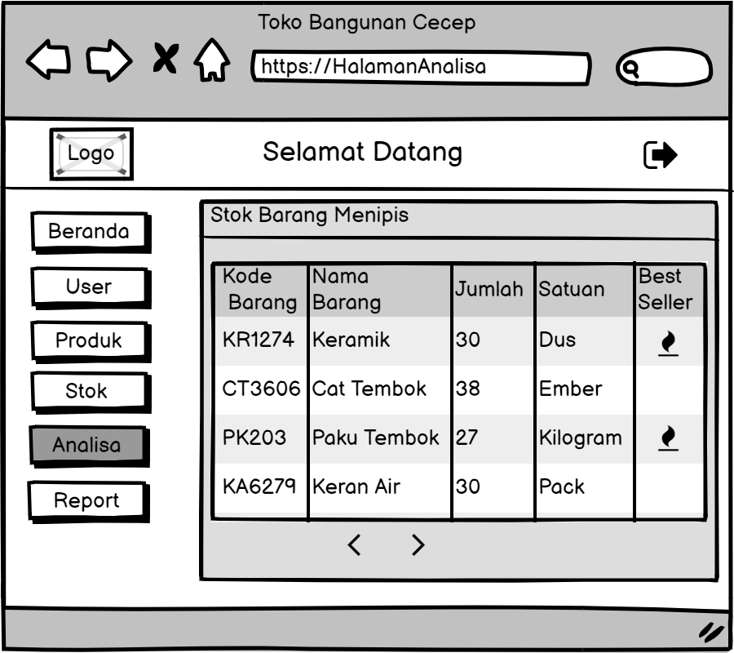

Gambar 3.29 Rancangan Tampilan Analisa

1. Rancangan Tampilan User

Ketika memilih menu user admin/user akan masuk ke halaman user dimana admin dapat melihat, menyimpan serta menghapus data user. Dapat dilihat melalu gambar:

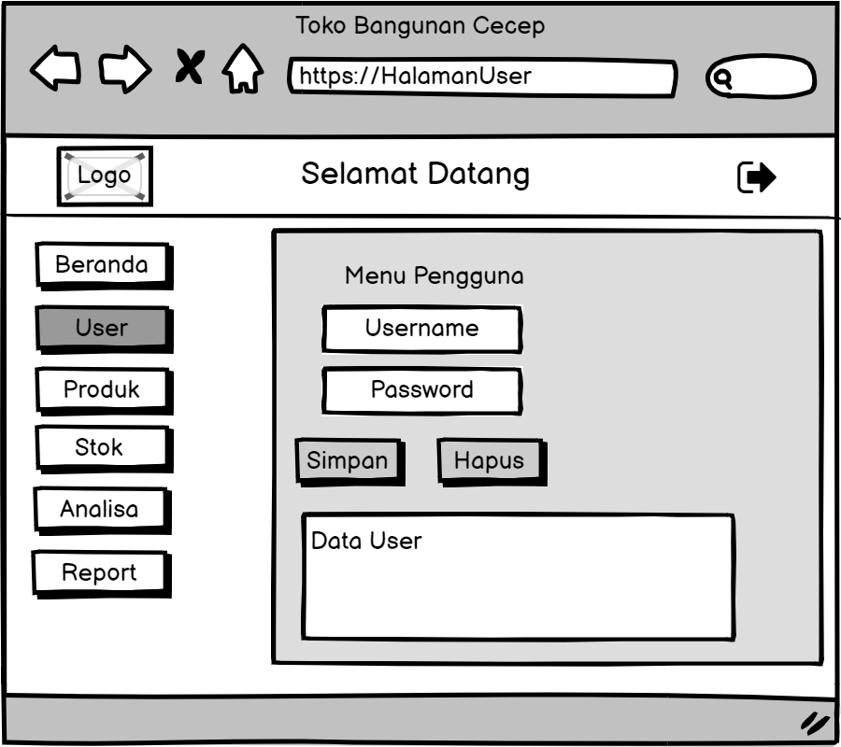

Gambar 3.30 Rancangan Tampilan User

### Metode Perancangan

Algoritma Apriori adalah metode dalam mencari pola atau rule pada data penjualan TB CECEP. Pada Algoritma Apriori data yang digunakan adalah data sampel untuk mempermudah dalam melakukan penelusuran dan komputasi terhadap Metode Apriori. Data seperti Dataset sebagai berikut:

Tabel 3.9 Transaksi Penjualan Bahan Bangunan

|  |  |
| --- | --- |
| TRANSAKSI | ITEM PEMBELIAN |
| 1 | Semen, Pasir, Batu Spelit, Bata, Cat Tembok , Kuas , Tatakan cat |
| 2 | Kloset, Pipa, L Pipa |
| 3 | Bata |
| 4 | Cat Tembok , Kuas , Cat Kayu, Tiner, Amplas, Skrap |
| 5 | Semen, Pasir, Bata, Pintu Kamar Mandi, Kramik , Nat Kramik |
| 6 | Bata, Asbes, Semen, Besi 8", Batu Seplit |
| 7 | Cat Kayu, Kuas, Tiner, Amplas, Cat Tembok , |
| 8 | Pipa, L Pipa, T Pipa, Semen |
| 9 | Semen, Angkong, Glass Blok, Pipa |
| 10 | Besi 8", Besi 10" |
| 11 | Kramik, Talang Air, Triplek, Sambungan Talang, Gantungan Talang, Tutup Talang |
| 12 | Semen, Asbes, Paku, Karet Asbes |
| 13 | Semen, Papan, Batu Seplit, Pasir |
| 14 | Pasir |
| 15 | Gergaji, Pahat, Meteran, Paku, Seng, Balok, Karet Asbes |
| 16 | Semen, Besi 6", Besi 8", Kawat Cor |
| 17 | Semen, Besi 6", Pipa |
| 18 | Toren, Pipa, Kran, T Pipa, L Pipa, Lem Pipa, Amplas, Gergaji, SDD Pipa |
| 19 | Asbes, Paku, Karet Asbes, Kasau, Balok |
| 20 | Pasir, Semen |
| 21 | Batu Seplit, Kawat Cor, Besi 8", Besi 10" |
| 22 | Tarikan Pintu, Grendel, Engsel, Tunjang, Cat Kayu, Tiner, Kuas |
| 23 | Besi 8", Besi 5", Kawat Cor, Ember Cor, Paku, Bak Cor, Batu, Semen |
| 24 | Asbes, Paku, Karet Asbes, |
| 25 | Pasir, Bata, Semen, Besi 10", Besi 8", Besi 5", Kawat Cor, Batu Seplit |
| 26 | Pompa Air, Pipa, SDD Pipa, T Pipa, L Pipa, Lem Pipa, Seltip, Selang |
| 27 | Semen, Kasau, Reng, Paku |
| 28 | Pintu Kamar Mandi, Kramik, Cat Tembok, Semen, Kuas, Tiner, Amplas, Cat Kayu |
| 29 | Semen, Pasir, Batu Spelit, Centong Semen, Benang Nilon, Paku |
| 30 | Semen |

Pada Tabel 3.9, tabel transaksi yang pernah terjadi, dimana data transaksi yang sudah terjadi dari bulan Maret – Mei yang mana setiap bulan nya diambil secara acak 10 transaksi penjualan.Selanjutnya Pada data transaksi penjualan material bangunan dibentuk tabel tabular yang akan mempermudah dalam mengetahui berapa banyak item yang ada di beli dalam setiap transaksi seperti tabel 2 berikut:

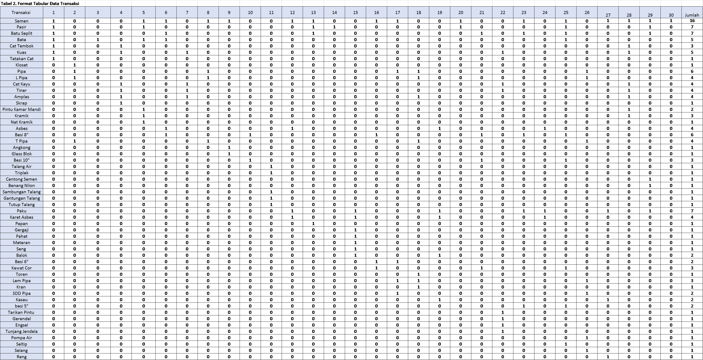Tabel 3.10 Tabel Tabular

1. Pembentukan Itemset

Di bawah ini adalah penyelesaian berdasarkan data yang sudah disediakan pada Tabel 3.10 proses Pembentukan C1 atau disebut dengan 1 Item Set dengan jumlah minimum support = 20% dengan rumus sebagai berikut:

Support (A) =

Tabel 3.11 Support Setiap Item

|  |  |  |
| --- | --- | --- |
| Nama Item | Jumlah | Support |
| Semen | 16 | 53% |
| Pasir | 7 | 23% |
| Batu Seplit | 7 | 23% |
| Bata | 5 | 17% |
| Cat Tembok | 3 | 10% |
| Kuas | 5 | 17% |
| Tatakan Cat | 1 | 3% |
| Kloset | 1 | 3% |
| Pipa | 6 | 20% |
| L Pipa | 4 | 13% |
| Cat Kayu | 4 | 13% |
| Tiner | 4 | 13% |
| Amplas | 4 | 13% |
| Skrap | 1 | 3% |
| Pintu Kamar Mandi | 2 | 7% |
| Kramik | 3 | 10% |
| Nat Kramik | 1 | 3% |
| Asbes | 4 | 13% |
| Besi 8" | 6 | 20% |
| T Pipa | 4 | 13% |
| Angkong | 1 | 3% |
| Glass Blok | 1 | 3% |
| Besi 10" | 3 | 10% |
| Talang Air | 1 | 3% |
| Triplek | 1 | 3% |
| Centong Semen | 1 | 3% |
| Benang Nilon | 1 | 3% |
| Sambungan Talang | 1 | 3% |
| Gantungan Talang | 1 | 3% |
| Tutup Talang | 1 | 3% |
| Paku | 7 | 23% |
| Karet Asbes | 4 | 13% |
| Papan | 1 | 3% |
| Gergaji | 1 | 3% |
| Pahat | 1 | 3% |
| Meteran | 1 | 3% |
| Seng | 1 | 3% |
| Balok | 2 | 7% |
| Besi 6" | 2 | 7% |
| Kawat Cor | 3 | 10% |
| Toren | 1 | 3% |
| Lem Pipa | 3 | 10% |
| Kran | 1 | 3% |
| SDD Pipa | 2 | 7% |
| Kasau | 2 | 7% |
| besi 5" | 2 | 7% |
| Tarikan Pintu | 1 | 3% |
| Gerendel | 1 | 3% |
| Engsel | 1 | 3% |
| Tunjang Jendela | 1 | 3% |
| Pompa Air | 1 | 3% |
| Seltip | 1 | 3% |
| Selang | 1 | 3% |
| Reng | 1 | 3% |

Dari proses pembentukan item set pada Tabel 3.11 dengan minimum support 15% dapat diketahui yang memenuhi standar minimum support yaitu pada pembentukan bahan material: semen, pasir, batu seplit, Bata, Kuas, pipa, besi 8”, paku. Kemudian dari hasil 1 itemset, akan dilakukan kombinasi 2 item seperti tabel di bawah.

1. Kombinasi 2 Item Set

Proses pembentukan C2 atau disebut dengan 2 itemset dengan jumlah minimum support = 15% dapat diselesaikan dengan rumus berikut :

Support (A,B) = P (A ∩ B) Support (A,B)

Support (A Ս B ) =

Kombinasi nama itemset :

semen, pasir, batu seplit,Bata, Kuas, pipa, besi 8”, paku.

Tabel 3.12 Minimum Support dari 2 Itemset 20%

|  |  |  |
| --- | --- | --- |
| Nama Item | Jumlah | Support |
| Semen, Pasir | 6 | 20% |
| Semen, Batu Seplit | 5 | 17% |
| Semen, Pipa | 3 | 10% |
| Semen, Besi 8" | 4 | 13% |
| Semen, Paku | 4 | 13% |
| Semen, Bata | 5 | 17% |
| Semen, Kuas | 1 | 3% |
| Pasir, Batu Seplit | 3 | 10% |
| Pasir, Pipa | 0 | 0% |
| Pasir, Besi 8" | 1 | 3% |
| Pasir, Paku | 0 | 0% |
| Pasir, Bata | 3 | 10% |
| Pasir, Kuas | 1 | 3% |
| Batu Seplit, Pipa | 0 | 0% |
| Batu Seplit, Besi 8" | 4 | 13% |
| Batu Seplit, Paku | 1 | 3% |
| Batu Seplit, Bata | 3 | 10% |
| Batu Seplit, Kuas | 1 | 3% |
| Pipa, Besi 8" | 0 | 0% |
| Pipa, Paku | 0 | 0% |
| Pipa, Bata | 0 | 0% |
| Pipa, Kuas | 0 | 0% |
| Besi 8", Paku | 1 | 3% |
| Besi 8", Bata | 2 | 7% |
| Besi 8", Kuas | 0 | 0% |
| Paku, Bata | 0 | 0% |
| Paku, Kuas | 0 | 0% |
| Bata, Kuas | 1 | 3% |

Dari kombinasi 2 itemset dengan minimum support 15% dapat diketahui kombinasi 2 itemset yang memenuhi standar minimum support yaitu semen, pasir dengan support sebesar 20%, semen, batu seplit dengan support sebesar 17% dan semen, bata dengan support sebesar 17%. Dari hasil kombinasi 2 itemset akan dilakukan pembentukan 3 itemset seperti pada Tabel 3.13.

1. Kombinasi 3 Itemset

Proses pembentukan C3 atau disebut dengan 3 itemset dengan jumlah minimum support = 15% dapat diselesaikan dengan rumus berikut :

Support (A, B ) =

Kombinasi nama itemset :

Semen, Pasir, Batu Seplit, Bata.

Tabel 3.13 Kombinasi 3 Itemset

|  |  |  |
| --- | --- | --- |
| Naman Item | Jumlah | Support |
| semen, pasir, batu seplit | 3 | 10% |
| semen, pasir, bata | 3 | 10% |
| Semen , Batu Seplit, Bata | 2 | 7% |
| Pasir, Batu Seplit, Bata | 2 | 7% |

Karena kombinasi 3 itemset tidak ada yang memenuhi minimum support 15% maka Kombinasi 2 itemset yang memenuhi untuk pembentukan asosiasi.

1. Pembentukan Asosiasi

Minimum untuk confidence dengan menghitung confidence aturan asosiatif A → B.

Minimum Confidence: Nilai Confidence dari aturan A → B diperoleh

Confidence = P (B│A) =

Tabel 3.14 Aturan Asosiasi

|  |  |  |
| --- | --- | --- |
| ATURAN | CONFIDENCE | |
| Jika membeli semen maka membeli pasir | 6/16 | 38% |
| Jika membeli semen maka membeli batu seplit | 5/16 | 31% |
| Jika membeli semen maka membeli bata | 5/16 | 31% |

Berdasarkan Tabel 3.14, bahan material bangunan yang sering dibeli oleh konsumen adalah semen, pasir, batu seplit, bata, dengan diketahuinya bahan material apa saja yang sering dibeli konsumen, maka toko dapat menyusun strategi dalam penentuan pembelian bahan material untuk menjaga ketersediaan bahan bangunan yang dibutuhkan konsumen.

### Pengujian aplikasi

Tahap selanjutnya adalah dengan melakukan pengujian terhadap sistem yang telah dibangun. Tahapan ini bertujuan untuk mengetahui apakah sistem yang sudah dibangun sesuai dengan rancangan desain, dan fungsional aplikasi apakah sudah sesuai atau belum. Dengan dilakukan nya pengujian dapat mencegah terjadinya kesalahan atau *eror* pada aplikasi. Pengujian dapat dilakukan dengan menggunakan *black box testing*.

|  |  |  |  |
| --- | --- | --- | --- |
| No | Objek | Action | Hasil |
| 1 | Tampilan Utama | Jika memilih atau membuka aplikasi | Yang diharapkan berhasil masuk ke halaman utama |
| 2 | Login | Jika Login dengan akun tidak sesuai | Maka yang di harapkan tidak berhasil masuk |
| 3 | Login | Jika login dengan akun yang sesuai | Yang diharapkan berhasil masuk dan menampilkan menu dashboard |
| 4 | Input data barang | Jika mencoba seluruh fungsi input dan tombol simpan | Maka sitem yang diharapkan berhasil menginput dan menyimpan data |
| 5 | Input data stok | Jika user mencoba seluruh fungsi input dan tombol simpan | Maka harapannya berhasil menginput dan menyimpan data stok |
| 6 | Report | Jika Melihat dan mencetak laopran | Hapannya berhasil menampilkan dan mencetak laopran sesuai dengan waktu yang dipilih |

## Pengumpulan data

Pada penelitian ini menggunakan metode pengumpulan data yaitu :

1. Wawancara

Pengumpulan data dengan melakukan wawancara dengan pemilik toko bangunan guna mendapatkan informasi yang dibutuhkan dalam melakukan penelitian ini.

1. Studi Pustaka

Penulis mengumpulkan teori dan literature serta menggunakan beberapa jurnal ilmiah dan buku yang berkaitan dengan stok barang menggunakan algoritma *apriori* . Guna mendukung landasan teori pada penelitian ini.

1. Observasi

Kriteria yang hendak diperhatikan oleh observasi antara lain:

1. Memiliki pengetahuan yang cukup terhadap objek yang hendak diteliti.
2. Pemahaman tujuan umum dan tujuan khusus penelitian yang dilaksanakannya.
3. Penentuan cara dan alat yang dipergunakan dalam mencatat data.
4. Pengamatan dan pencatatan harus dilaksanakan secara cermat dan kritis
5. Melakukan pengumpulan data melalui pengamatan langsung pada TB CECEP, hal tersebut guna mendapatkan gambaran secara menyeluruh dan jelas menganai sistem melakukan wawancara kepada pemilik perusahaan tersebut.

## Metode Analisis Data

### Analisa Sistem Berjalan

Sistem yang berjalan saat ini memudahkan supervisor inventory toko bangunan dalam melakukan proses pengadaan stok barang bahan bangunan.

Terdiri beberapa hal yang medukung aplikasi *sistem inventory* ini yaitu:

Supervisor atau admin dapat melakukan pengawasan terhadap inventory dan aktifitas toko bangunan, menginput data stok opname, melakukan pelaporan inventory, memberikan tugas – tugas harian kepada team gudang dan monitoring aktivitas Gudang dalam persediaan stok barang.

1. Supervisor atau admin dapat memantau persediaan bahan bangunan sehingga memiliki lebih banyak waktu senggang , karena cara yang dilakukan adalah menginput sistem dimana hal itu bisa dilakukan secara online.

Gambar 3.31 Analisa Sistem Berjalan

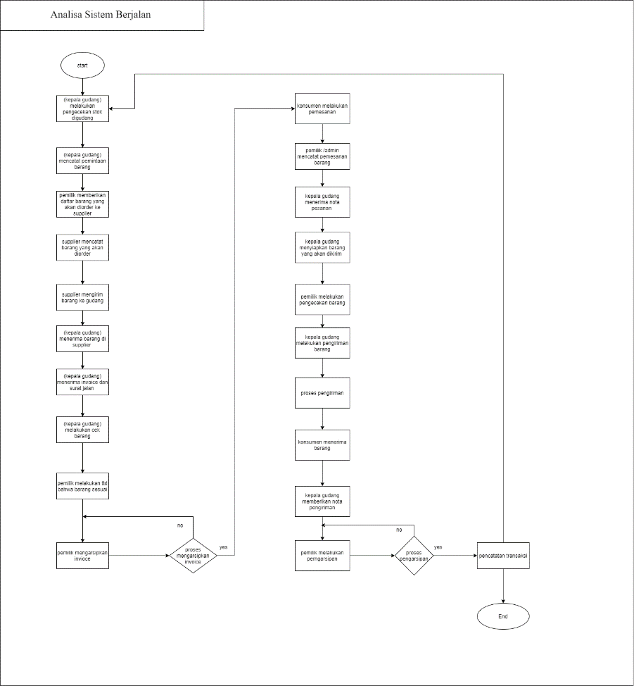

### Analisa Kebutuhan

#### Kebutuhan *Software* (Perangkat Lunak)

Dibawah ini merupakan perangkat lunak yang digunakan untuk mengimplementasikan aplikasi yang akan dibangun:

Tabel 3.20 Kebutuhan Perangkat Lunak

|  |  |
| --- | --- |
| Client | Software |
| Sistem Operasi | Windows 10 |
| Database | Mysql |
| Bahasa Pemrograman | PHP |
| Web Server | Xampp |
| Software Development | Visual Studio Code |

#### Kebutuhan *Hardware* (Perangkat Keras)

*Hardware* yang digunakan adalah laptop dengan sistem operasi Windows 10 dengan spesifikasi sebagai berikut:

* + - 1. Layar 14” (1366 x 768 pixel)
      2. 4 Gb RAM
      3. Hardisk 1 Tb
      4. Processor Core I5
      5. VGA NVIDIA Geforce GT 540 M

# BAB IVHASIL DAN PEMBAHASAN

**HASIL DAN PEMBAHASAN**

## Hasil

Dari hasil riset yang sudah dicoba, penulis menuntaskan pengembangan sistem web penjualan di TB CECEP, yang bisa digunakan unutk melaksanakan sistem pembukuan yang terkomputerisasi dengan baik. Pengembang mulai mengimplementasikan desain yang tadinya dibangun dari kumpulan kode perintah yang berikutnya diterjemahkan menjadi wujud *Graphical User Interface* (*GUI*) buat tiap *usernya*. Sebagaimana yang sudah dijabarkan pada analisisnya, dalam sistem ini ada 2 tingkat user uaitu kasir serta karyawan toko.

### Graphical User Interface (GUI) Admin (kasir)

#### Tampilan halaman welcome

Gambar 4.1 Halaman Welcome Website

Gambar di atas merupakan tampilan antar muka pertama saat website dibuka. Keberadaan homepage ini sangatlah penting karena merupakan halaman index atau yang pertama kali ditampilkan ketika domain dari website itu dipanggil.

#### Halaman Login

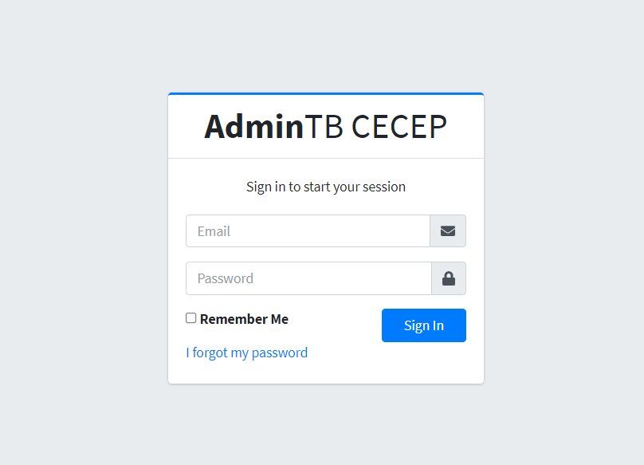

Gambar 4.2 Halaman Login

Halaman login merupakan halaman awal sistem di mana terdapat dua pilihan login, yaitu login sebagai kasir dan login sebagai karyawan. Untuk memulai menggunakan sistem, tentunya pengguna harus melakukan login terlebih dahulu menggunakan username dan password sesuai dengan tipe user-nya.

#### Halaman Dashboard Admin

Gambar 4.3 Halaman Dashboard Admin (Kasir)

Halaman ini merupakan halaman pertama setelah kasir pertama kali berhasil melakukan login sebagai user kasir. Halaman ini berisi beberapa komponen, salah satunya ada *sidebar* atau menu yang berada di sebelah kiri.

#### Halaman Data Barang

Gambar 4.4 Tampilan Data Barang

Gambar di atas adalah tampilan data barang yang sudah diinputkan olah karyawan gudang, kasir juga dapat melihat di fitur list barang seperti gambar di atas. Semua barang yang sudah diinputkan akan tampil di halaman ini

#### Data Penjualan

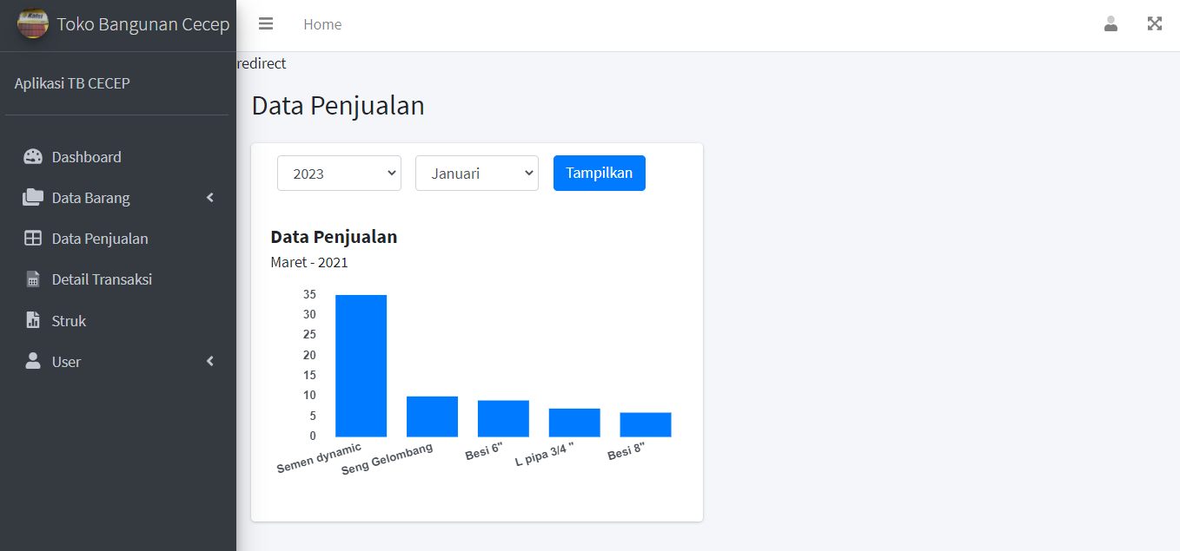

Gambar 4.5 Data Penjualan

Pada Gambar 4.5 merupakan tampilan dari hasil Analisa metode Apriori yang sudah di jelaskan pada bab sebelumnya, yang mana dalam metode tersebut akan menampilkan hasil item yang terjual paling banyak. Di sistem ini menampilkan hasil dari 5 item yang banyak terjual.

#### Halaman Edit Data Barang

Gambar diatas adalah halaman edit data barang, halaman ini berfungsi sebagai fitur edit data jika ada kesalahan pada penginputan data maka fitur ini akan mengganti data yang sudah diinputkan. Jika Berhasil di edit makan akan redirect ke halaman data barang.

Gambar 4.6 Halaman Edit Data Barang

#### Halaman Lihat Stok Barang

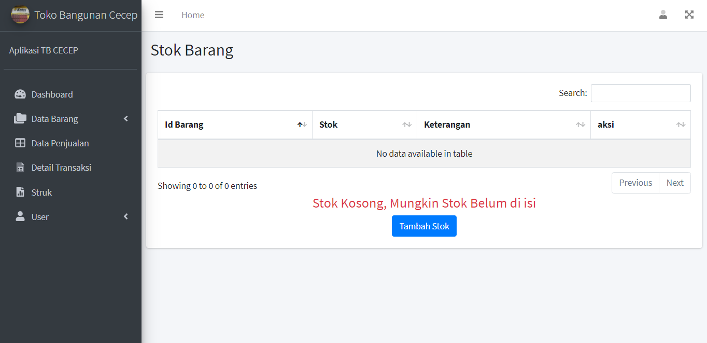

Gambar 4.7 Halaman Stok Barang Kosong

Gambar di atas merupakan tampilan untuk melihat data stok, jika stok belum diinputkan makan akan menampilkan data kosong, jika stok sudah diinputkan maka akan tampil seperti gambar di bawah:

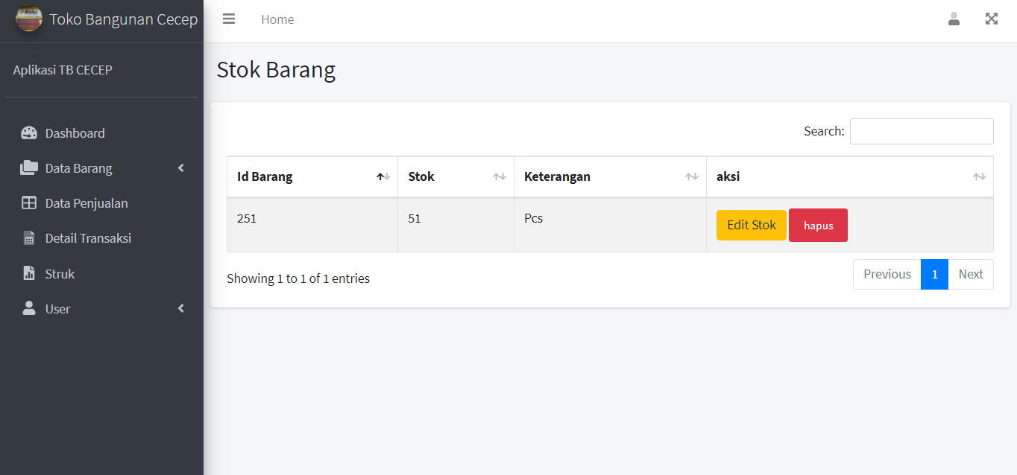

Gambar 4.8 Stok Barang Tidak Kosong

Halaman ini menampilkan data stok barang yang tidak kosong atau yang ada isinya, maka data akan ditampilkan di table tersebut. Jika data stok ada kesalahan maka user akan merubah isi dari data tersebut melalui fitur edit stok pada tombol di website.

#### Halaman Tambah Data Barang

Gambar 4.9 Tamba Data Barang

Pada gambar di atas adalah tampilan form input data barang untuk menambah barang yang baru atau yang belum di inputkan. Di halaman ini *user* dapat menambah data barang, jika *form* yang diinputkan dengan benar makan *redirect* ke halaman data barang.

#### Halaman Transaksi

Gambar 4.10 Halaman Transaksi

Gambar di atas adalah tampilan data transaksi yang mana setiap pembeli melakukan transaksi akan tersimpan di table transaksi. Pada menu detail akan menampilkan detail pembelian dari pembeli yang melakukan transaksi di, seperti pada gambar di bawah akan menampilkan detail transaksi.

#### Detail Transaksi

Gambar 4.11 Detail Transaksi

Halaman ini berisi data detail transaksi yang sudah tersimpan. Tabel ini yang berisi detail setiap pembeli yang melakukan transaksi.

#### Halaman Struk

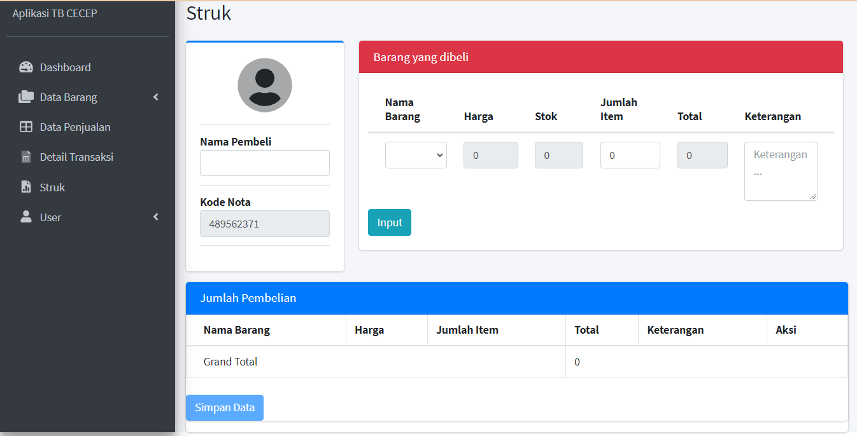

Gambar 4.12 Halaman Membuat Struk

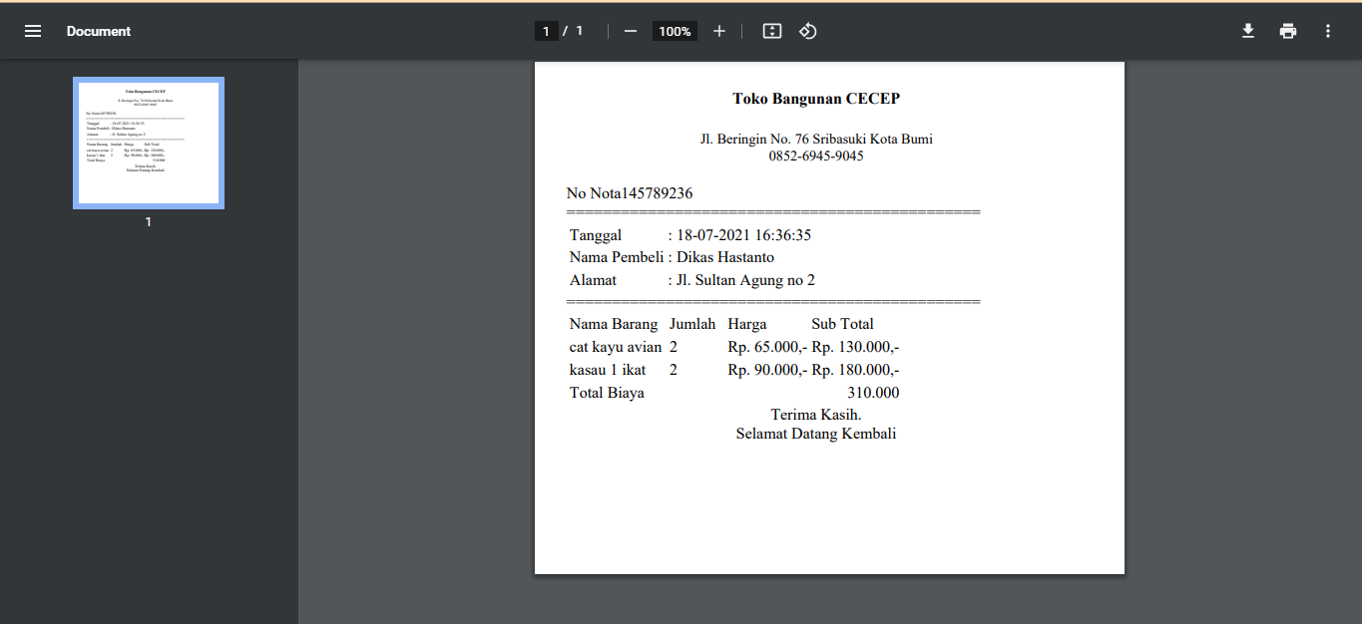Halaman ini yang berisikan form untuk pembuatan struk yang akan diberikan kepada pembeli, dan data penjualan tersimpan berada di dalam tabel penjualan yang berada pada Gambar 4.9. Jika kasir memasukkan barang yang dibeli, maka table bawah yang menghitung jumlah pembelian dalam tiap item. Ketika tombol simpan data di tekan, maka akan menghasilkan seperti gambar di bawah:

Gambar 4.13 Output Struk

Struk ini berupa file pdf *output* dari form struk yang berada di gambar Gambar 4.10. Struk pada Gambar 4.11 dapat langsung di cetak dan dapat langusung diserahkan ke pembeli.

#### Halaman Mendaftarkan Akun User

Gambar 4.14 Form Mendaftarkan Akun User

Halaman ini berfungsi untuk mendaftarkan akun *user* (karyawan) yang dimana user karyawan akan mempunyai akun untuk mengakses sistem penjualan ini sehingga dapat membantu kasir dalam hal melihat atau menginputkan data barang yang ada di gudang. Untuk admin kasir memasukkan form input username dan email, Email harus aktif, karena password akan men*generate* secara *random,* maka ketika user karyawan akan login maka harus melakukan lupa password terlebih dahulu yang akan dikirimkan melalui *token* yang dikirimkan melalui email, user akan mendapatkan halaman yang berisi *form* lupa *password* dan token itu hanya dapat di gunakan sekali *session* saja.

#### Data user yang terdaftar

Gambar 4.15 List Akun *User* yang sudah terdaftar di sistem

Halaman ini menampilkan table yang berisi daftar user yang sudah terdaftar di sistem. Ketika user atau karyawan tidak lagi menggunakan akunnya maka admin akan mereset atau menghapus akun user agar data tidak semakin menambah banyak.

### Graphical User Interface (GUI) User (karyawan)

Dibawah ini adalah hasil rancangan dari Graphical User Interfaces (GUI) dari akses karyawan yang login di sistem. Akun karyawan ini mempunyai akses fitur yang berbeda dengan akun kasir, yang dimana telah dibuat untuk kepentingan barang atau stok barang digudang. Fitur di dalamnya tela di buat berdasarkan use case yang telah dirancang. Berikut hasil rancangan yang telah dibuat melaui kode-kode program php yang menjadi Graphical User Interfaces (GUI) :

#### Halaman Lupa Password

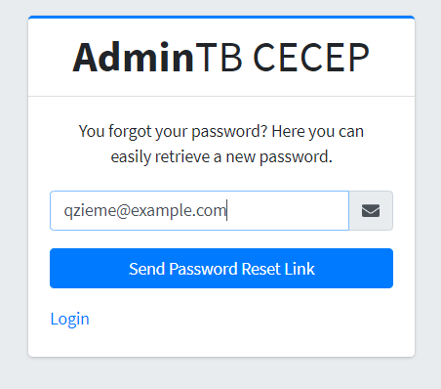

Gambar 4.16 Form Lupa *Password*

Ketika user karyawan lupa password yang dibuat oleh admin kasir, jika uaser karyawan lupa dengan password loginnya, maka pada Gambar 4.14 adalah halaman lupa password. Di sana ada *form* memasukkan email untuk mengirimkan token untuk mengganti password baru. Jika user sudah memasukkan email di *form,* maka user akan menekan tombol *Send Password Reset Link* maka user akan mendapatkan token yang di kirim, di bawah ini adalah tampilan token dari Laravel:

#### Notifikasi Pengiriman Token

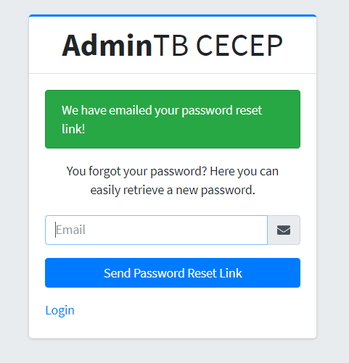

Gambar 4.17 Notifikasi *Token*

#### Url Reset Password

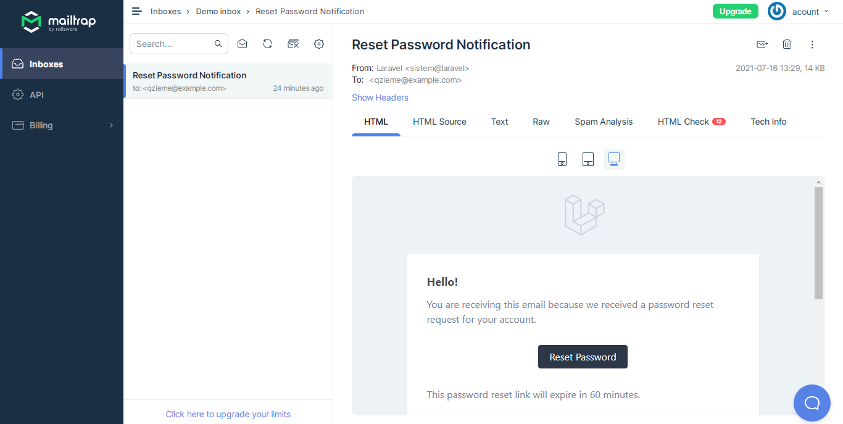Setelah mengirimkan email, maka token akan terkirim ke email yang aktif seperti gambar di atas. Pada Gambar 4.16 pengembang menggunakan mailtrap.io untuk kebutuhan *debugging* yang menjalankan email spam dan vaidasi. Jika aplikasi ini sudah digunakan di took secara utuh, maka pengembang akan memakai email google untuk validasinya.

Gambar 4.18 *Token Reset Password*

#### Membuat Password Baru

Setelah menekan tombol *reset password* yang berada di email tersebut, maka *user* akan di berikan halaman *form reset password* seperti pada gambar di bawah:

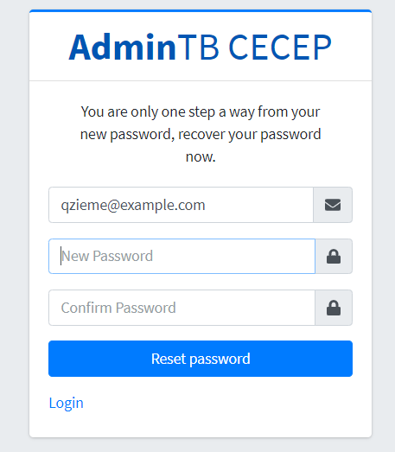

Gambar 4.19 Membuat Password Baru

Pada form di atas yang berfungsi membuat password baru agar user dapat masuk ke sistem. Stelah masuk user akan dibawa ke akses pada sistem yang akan di perlihatkan di bawah ini.

#### Halaman Dashboard User (Karyawan)

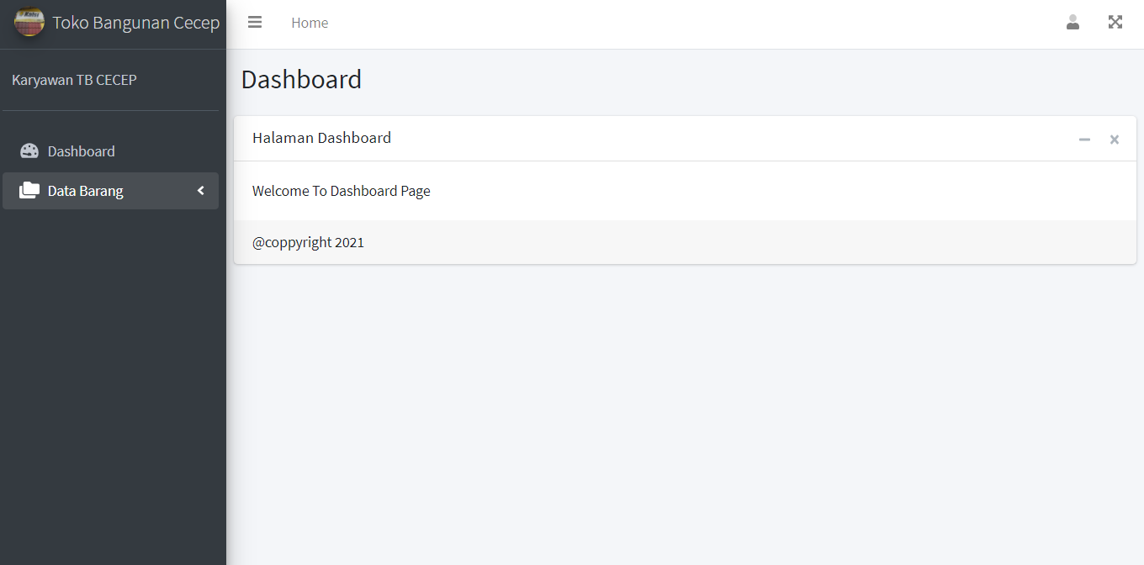

Gambar 4.20 Halaman Dashboard User (Karyawan)

Pada Gambar 4.18 merupakan halaman dashboard yang ditampilkan setelah user (karyawan) berhasil melakukan login . Dashboard adalah halaman utama yang berada di dalam website. Di sana ada fitur-fitur yang tekah di buat oleh pengambang, menu yang berada di atas bernama *navbar*, dan yang di samping kiri adalah *sidebar*. Di *sidebar* terlihat ada beberapa fitur yang digunakan oleh user tersebut yang akan dijelaskan sebagai berikut:

#### Halaman Data Barang

Gambar 4.21 Data Barang

Pada Gambar 4.19 menampilkan data barang yang ada di toko TB CECEP. Data barang yang ditampilkan pada halaman tersebut adalah data yang sudah di inputkan karyawan melalui form tambah barang seperti gambar dibawah:

#### Form Input Data Barang

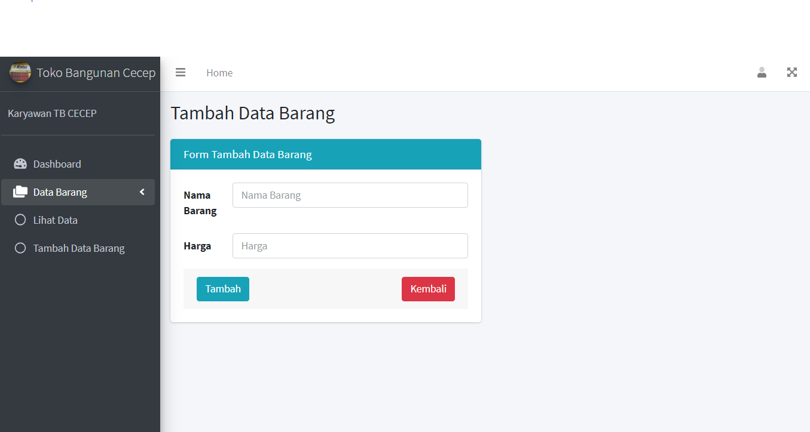

Gambar 4.22 Form Input Data Barang

Pada gambar di atas, terdapat form input data barnag yang berada di dalam akses user karyawan, seperti halnya yang ada di akses admin (kasir), form ini berfungsi sebagai form untuk menyimpan data barang, yang berisikan nama barang dan harga barang.

#### Edit Data Barang

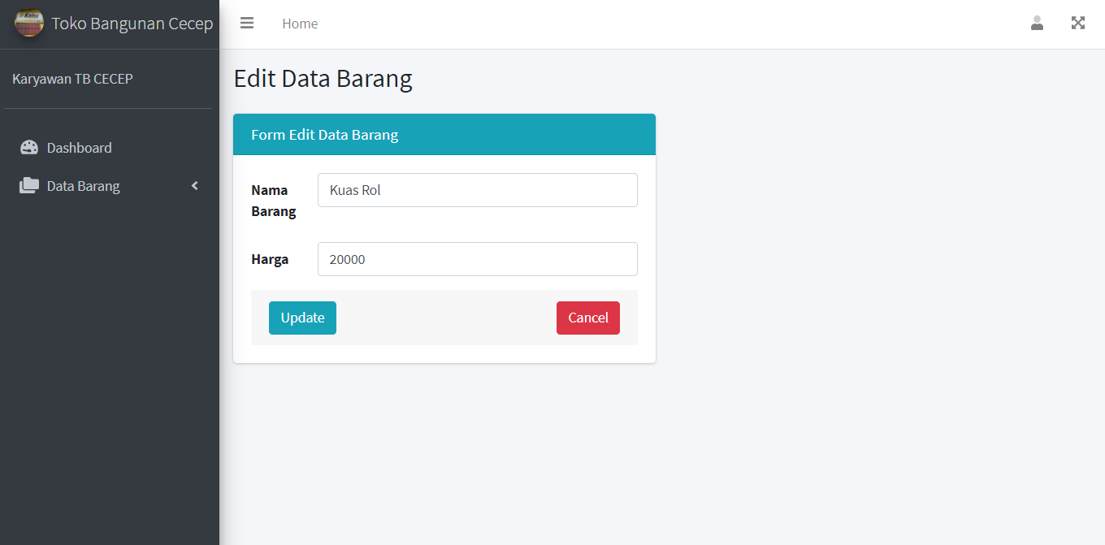

Gambar 4.23 Edit Data Barang

Gambar di atas adalah halaman form edit data barang yang di mana user karyawan mengedit data barang jika ada kesalahan saat input data, maka form ini akan memberikan fitur perbaikan atas data barang yang dipilih oleh user.

#### Lihat Stok Barang

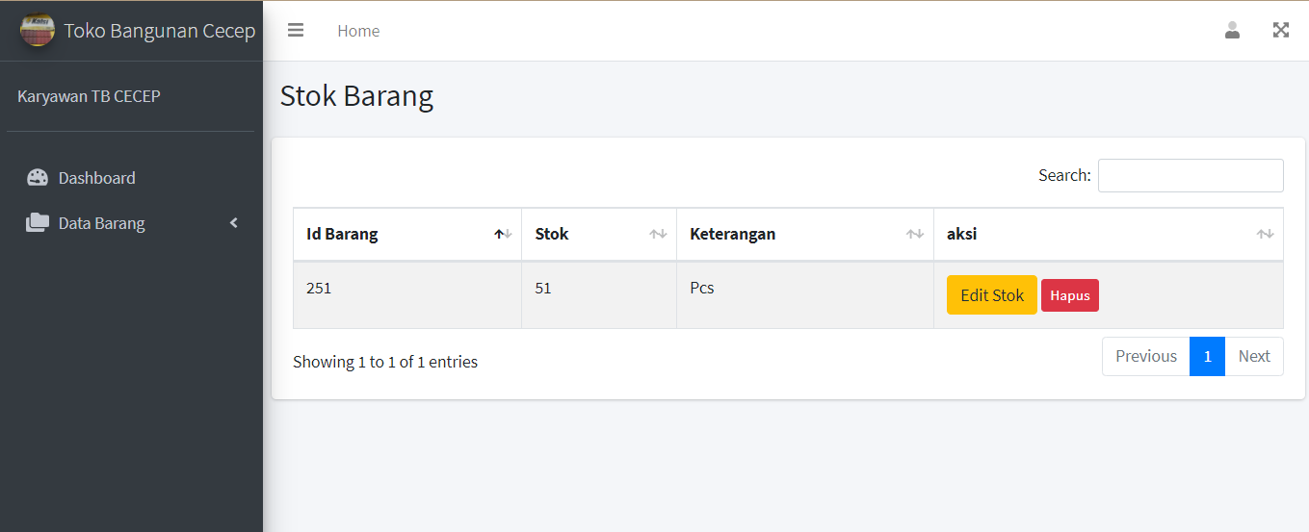

Gambar 4.24 Lihat Stok Barang

Gambar 4.22 menampilkan data stok barang. Pada table ini menunjukkan stok barang yang di pilih berdasarkan barang yang di klik, maka tabel ini akan menunjukkan id barang yang dipilih.

Jika ada penambahan barang masuk, maka user akan menambahkan stok barang melaui fitur edit stok yang berada pada tombol *warning.* Jika user akan melakukan edit data stok, maka akan menampilkan form edit data seperti pada gambar dibawah:

#### Edit Stok

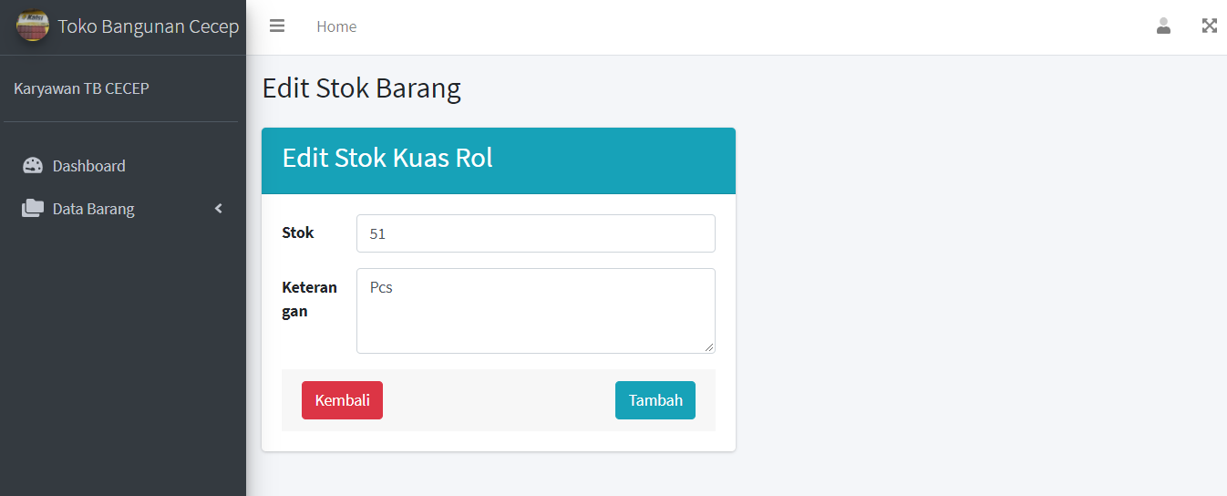

Gambar 4.25 Form Edit Barang

Pada form edit pada gambar 4.25 menampilkan form edit stok barang yang ada di gudang, form ini berfungsi mengedit stok barang pada contoh kasusnya, Ketika ada barang baru yang masuk, akan bertambah di gudang, maka form ini akan di ubah dengan karyawan Gudang, sehingga data yang ada di website akan sama dengan stok barang yang di gudang.

## Pembahasan

Penelitian ini dilakukan untuk pemilik Toko Bangunan CECEP. Dengan membuat sebuah aplikasi menggunakan metode algoritma apriori. Berdasarkan permasalahan Toko Bangunan CECEP hanya bergantung pada informasi dari rekap penjualan berdasarkan nota-nota penjualan. Bahkan hal tersebut pun masih dilakukan secara manual. Disisi lain kegiatan mengecek stok barang yang sudah laku terjual juga jarang dilakukan sehingga sulit mendapatkan estimasi barang apa apa saja yang akan terjual laris. Untuk mengatasinya maka diperlukannya sistem yang mampu menjawab permasalahan.

Maka dari itu penulis melakuan riset dan hasil riset yang sudah dicoba, penulis menuntaskan pengembangan sistem web penjualan di Toko Bangunan CECEP, dimana bisa digunakan untuk melaksanakan sistem pembukuan yang terkomputerisasi dengan baik dan bisa menentukan atau memilih stok bahan baku mana yang harus habis terlebih dahulu supaya mengurangi stok yang menupuk dan mengurangi kerugian. Dengan itu pemilik toko dapat mengetahui pola pembelian seorang konsumen dan dapat membantu merekomondasikan item barang apa saja yang laris terjual.

### Hasil Pengujian Sistem dengan Black Box

Pengujian perangkat lunak dalam tahapan pengujian diartikan untuk menguji sejauh mana sistem yang di bangun berjalan sesuai dengan perancangan dan fungsionalitas nya, adapun beberapa rencana pengujian pada table berikut:

|  |  |  |  |  |
| --- | --- | --- | --- | --- |
| No | Antarmuka | Yang Dilakukan | Hasil yang diharapkan | Hasil Pengujian |
| ADMIN | | | |  |
|  | Tampilan Utama | Memilih atau membuka aplikasi | masuk aplikasi (tampilan utama) | Berhasil |
|  | Tampilan Login | Login dengan akun yang tidak sesuai | Tidak berhasil masuk | Tidak Berhasil |
|  | Tampilan Login | Login dengan akun yang sesuai | Masuk (masuk ke halaman dashboard Admin) | Berhasil |
|  | Tampilan Data barang | Input data yang sudah dilakukan oleh karyawan gudang | Menginput data barang dan kasir juga dapat melihat di fitur list barang | Berhasil |
|  | Tampilan Edit Data Barang | Mengedit data jika ada kesalahan pada penginputan data maka fitur ini akan mengganti data yang sudah diinputkan. | Mengedit data barang | Berhasil |
|  | Lihat Stok Barang | Melihat data stok, jika stok belum diinputkan makan akan menampilkan data kosong, begitupun sebaliknya. | Melihat stok barang | Berhasil |
|  | Tambah Data Barang | Input data barang untuk menambah barang yang baru atau yang belum di inputkan. | Menambah data barang | Berhasil |
|  | Lihat Data Transaksi | Melihat data transaksi setiap pembeli | Melihat data transaksi | Berhasil |
|  | Lihat detail transaksi | Melihat detail dari transaksi setiap pembeli | Melihat detail transaksi | Berhasil |
|  | Lihat struck | Melihat form untuk pembuatan struk yang akan diberikan kepada pembeli | Melihat form untuk pembuatan struk yang akan diberikan kepada pembeli | Berhasil |
|  | Mendaftarkan akun User | Mendaftarkan akun *user* (karyawan) yang dimana user karyawan akan mempunyai akun untuk mengakses sistem penjualan. | Mendaftarkan akun user (karyawan) | Berhasil |
|  | Lihat Data User yang Terdaftar | Melihat table yang berisi daftar user yang sudah terdaftar di sistem dan mereset atau menghapus akun user | Melihat table user dan mereset atau menghapus akun user | Berhasil |
| USER (KARYAWAN) | | | | |
|  | Halaman Lupa Password | Memasukkan email untuk mengirimkan token untuk mengganti password baru | Memasukan email pada kolom yang disediakan | Berhasil |
|  | Notifikasi Pengiriman Token | Melihat notifikasi mengenai keberhasilan sent request token | Mendapatkan notifikasi mengenai keberhasilan sent request token | Berhasil |
|  | Url Reset Password | Mendapatkan token yang terkirim ke email yang aktif | Menggunakan Url reset password yang akan menuju halaman membuat password baru | Berhasil |
|  | Membuat Password Baru | Membuat password baru agar user dapat masuk ke sistem | Menggunakan menu pembuatan password baru agar user dapat masuk ke sistem | Berhasil |
|  | Lihat Halaman Dashboard | Memilih atau membuka aplikasi | Masuk aplikasi (tampilan utama) | Berhasil |
|  | Lihat Data Barang | Melihat data yang sudah dilakukan oleh karyawan gudang | Melihat data yang sudah dilakukan oleh karyawan Gudang | Berhasil |
|  | Input Data Barang | input data barang untuk menambah barang yang baru atau yang belum di inputkan | Input data barang | Berhasil |

### *Confusion Matrix*

Disini penulis akan membahas perhitungan *Confusion Matrix* berdasarkan data yang telah dibuat yang berada di sub bab di atas. Berikut perhitungannya:

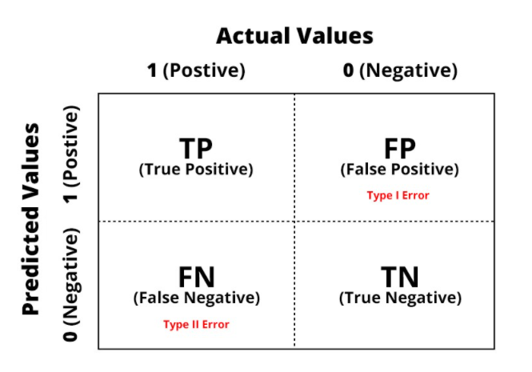

Gambar 4.26 *Confusion Matrix*

Ada 4 istilah sebagai representasi hasil proses klasifikasi pada *Confusion Matrix.* Istilah seperti gambar di atas adalah sebagai berikut:

* TP (True Positive)
* TN (True Negative)
* FP (False Positive) – Type I Error
* FN (False Negativa) – Type II Error

|  |  |  |
| --- | --- | --- |
|  | FP | FN |
| TP |  |  |
| TN |  |  |

# BAB V KESIMPULAN DAN SARAN

**KESIMPULAN DAN SARAN**

## Kesimpulan

Hasil penelitian yang dilakukan mulai tahap pertama hingga proses pengujian aplikasi untuk mengoptimalisasi penentuan stok barang berbasis web menggunakan Algoritma Apriori, dapat di simpulkan bahwa:

Dalam sistem ini Algoritma Apriori dapat membantu memberikan informasi kepada pihak toko memilih jenis barang yang tepat dalam hal penentuan stok.

Framework Laravel sebagai kerangka kerja yang digunakan untuk membangun aplikasi berbasis web. Framework Laravel sangat membantu dalam proses pengerjaannya, dengan adanya banyak fitur yang disediakan, maka pengembangan sangat terbantu dengan adanya fitur-fitur dari Framework Laravel.

Dengan adanya aplikasi ini pemilik toko juga sangat terbantu saat melakukan transaksi, yang dimana kasir melakukan input nama barang akan mengeluarkan jumlah harga dan stok barang akan berkurang otomatis.

## Saran

Adapun saran dari penelitian ini yang perlu diperhatikan adalah sebagai berikut:

1. Diharapkan penelitian dan pengembangan aplikasi ini dapat menjadi bahan acuan bagi pembaca dan penulis sendiri untuk pengembangan aplikasi sejenis, sehingga menambah wawasan dan menghasilkan sumber daya manusia yang aktif dan berkompeten.
2. Website ini terkadang melakukan loading yang cukup lama seiring dengan bertambahnya data, untuk kedepannya diharapkan mempercepat waktu loading.
3. Aplikasi ini diharapkan dapan terimplementasikan di TB (Toko Bangunan) CECEP agar pemilik toko dan karyawannya dapat terbantu dalam hal memberhitungkan data barang dan sistem kasirnya

# DAFTAR PUSTAKA

Badrul, & Mohammad. (2016). Algoritma Asosiasi Dengan Algoritma Apriori Untuk Analisa Data Penjualan. 121-129.

Djamaludin, Nursikuwagus, I., & Agus. (2017). Analisis Pola Pembelian Konsumen Pada Transaksi Penjualan Menggunakan Algoritma Apriori. *Simetris : Jurnal Teknik Mesin, Elektro dan Ilmu Komputer*, 671.

Ependi, Putra, U., & Ade. (2019). Solusi Prediksi Persediaan Barang dengan Menggunakan Algoritma Apriori (Studi Kasus: Regional Part Depo Auto 2000 Palembang). *Jurnal Edukasi dan Penelitian Informatika (JEPIN)*, 139.

Hasugian, & Sudarto. (2018). Proses modeling dalam aplikasi web.

Hasugian, & Sudarto, P. (2018). Perancangan Website Sebagai Media Promosi Dan Informasi. *Journal Of Informatic Pelita Nusantara*, 82-86.

Kusumo, & Bijaksana, D. S. (2016). Data Mining Dengan Algoritma Apriori Pada Rdbms Oracle. *TEKTRIKA - Jurnal Penelitian dan Pengembangan Telekomunikasi, Kendali, Komputer, Elektrik, dan Elektronika*, 1-5.

Mawengkang, H., & Nababan, B. (2018). Keputusan the Development Apriori Algorithm for Decision-. *Keputusan the Development Apriori Algorithm for Decision-*, 110-121.

Setiyani, L. (2019). Pengujian Sistem Informasi Inventory Pada Perusahaan Distributor Farmasi Menggunakan Metode Black Box Testing. *Techno Xplore : Jurnal Ilmu Komputer dan Teknologi Informasi*, 1-9.

Sinaga, Husein, S., & Mahmud, A. (2019). Penerapan Algoritma Apriori dalam Data Mining untuk Memprediksi Pola Pengunjung pada Objek Wisata Kabupaten Karo. *Jurnal Teknologi dan Ilmu Komputer Prima (JUTIKOMP)*, 49-54.

Sovia, R., & Febio, J. (2017). MEMBANGUN APLIKASI E-LIBRARY MENGGUNAKAN HTML, PHP SCRIPT, DAN MYSQL DATABASE Rini Sovia dan Jimmy Febio. *Processor*, 38-54.

Suendri. (2018). Implementasi Diagram UML (Unified Modelling Language) Pada Perancangan Sistem Informasi Remunerasi Dosen Dengan Database Oracle (Studi Kasus: UIN Sumatera Utara Medan). *Jurnal Ilmu Komputer dan Informatika*, 1-9.

Suprayitno, & Wardati, U. I. (2017). Pembangunan Sistem Stok Barang Dan Penjualan Pada Toko Sero Elektronik. *Journal Speed*, 8-16.

Tabrani, M. (2020). Implementasi Metode Waterfall Pada Program Simpan Pinjam Koperasi Subur Jaya Mandiri Subang. *Jurnal Interkom: Jurnal Publikasi Ilmiah Bidang Teknologi Informasi dan Komunikasi*, 44-53.

Tanone, G., & Radius. (2016). Sistem Informasi Persediaan Keluar Masuk Barang Toko HSKY Salatiga Sistem Informasi Persediaan Keluar Masuk Barang Toko HSKY Salatiga. 17.

Yuli, & Mardi. (2017). Data Mining : Klasifikasi Menggunakan Algoritma C4.5. *Edik Informatika*, 213-219.

# DAFTAR RIWAYAT HIDUP

*Foto*

*(3x4)*

1. **Data Personal**

|  |  |
| --- | --- |
| Nama | **:…………………………..** |
| Tempat / tgl lahir | **:…………………………..** |
| Jenis Kelamin | **:…………………………..** |
| Agama | **:…………………………..** |
| Status Perkawinan | **:…………………………..** |
| Program Studi | **:…………………………..** |
| Alamat Rumah | **:** Jl…….RT/RW…… No.Rumah…..  Kode Pos…….. |
| Telp / HP | **:…………………………..** |
| Email | **:…………………………..** |
| Personal Web | **:…………………………..** |

1. **Pendidikan**

|  |  |  |  |
| --- | --- | --- | --- |
| Jenjang | NamaLembaga | Jurusan | Tahun Lulus |
| SD |  |  |  |
| SMP |  |  |  |
| SMA |  |  |  |
|  |  |  |  |

Demikian daftar riwayat hidup ini dibuat dengan sebenarnya.

|  |  |
| --- | --- |
|  | Jakarta……………..2021  Mahasiswa  Cifiana Handayani |

# DAFTAR LAMPIRAN